자율운항보트경진대회 2026
KABOAT 2026
홍익대학교 조선해양공학과
TEAM _ S.S.F B (2번배)
조장 : ____
조원 : ____
지도교수 : 김승남

목차
Ⅰ. 서론
Ⅱ. 선형 설계 및 제작
1) 설계 요구조건 1.1) 대회 규정 조건 1.2) 경기장 구성물과 설계 반영
2) 주요 설정 치수
3) 선형 설계 3.1) 선종 선정 및 설계 도면 3.2) 배수용적·복원성·흘수선 3.3) 추진기 배치 해석
4) 침몰방지 및 수밀
5) 제작 과정 5.1) 몰드 제작 5.2) 카본섬유 선정 근거 및 적층 5.3) 수밀 5.4) 부착물
6) 장비 및 구성
Ⅲ. 소프트웨어
1) 시스템 구성 1.1) 플랫폼 1.2) 노드·토픽 구조 1.3) 센서
2) 센서 처리 2.1) 좌표계·헤딩 2.2) GPS RTK 2.3) LiDAR 처리 2.4) 영상 처리 파이프라인
3) 전체 임무 상태기계
4) 임무별 알고리즘 4.1) 항로추종 4.2) 위치유지 4.3) 탐색 4.4) 장애물 회피 4.5) 도킹 4.6) 제어기
5) 페일세이프
6) 시뮬레이션 및 시험 결과 6.1) 시뮬레이션 스윕 6.2) 수조·야외 시험
7) 소프트웨어 장비 및 구성
Ⅳ. 회로
1) 회로도 구성
2) 비상 정지 장치 구성
3) 원격 조종
4) 탑재 장비 배치도
5) 친환경 시스템 및 에너지 효율
6) 회로 장비 및 구성
Ⅴ. 최종 소모 금액 1) 2026 신규 구매 2) 기보유 장비(2025 구매)
Ⅵ. 결론
Ⅶ. 최종 결과
부록(내부용 — 제출본에서 삭제). 발표자료(12장) 구성표
▶ 뼈대 = 2025 S.S.F 보고서(Ⅰ~Ⅶ). 굵게 보강한 절: Ⅱ-1·4·5·6, Ⅲ-2~6, Ⅳ-3·4·5·6, Ⅵ, 부록. 근거 = 경기규정 3.1(2)(침몰방지 필수), 설계심사표 12항목, 2025 설계심사 상위 보고서(SeaNU·ECOCEAN·i-Tricat 251/252). 작년 SSF 는 자율운항시스템·알고리듬·자료작성 항목에서 상위와 1점 이상 벌어졌고 선체 항목은 동급이었다.
▶ 이 파일은 S.S.F B = 2번배 판. 생성기 하나(tools/make_report_docx.js)에서 A/B 두 판이 나오며 선체·추진·센서 개체·시험 표가 배별로 다르다. 작년 동일 보고서 2부는 15위/18위 — Ⅱ-5·Ⅲ-6.2 시험 데이터와 Ⅰ 역할 분담은 반드시 배별로 쓴다.

Ⅰ. 서론
자율운항 선박은 선내외 센서 데이터를 기반으로 사람의 개입 없이 목적지까지 안전하게 항해하는 기술로, 국내외에서 상용화 연구가 활발하다. 대한조선학회·선박해양플랜트연구소·경상남도가 주관하는 KABOAT 자율운항보트 경진대회는 2020년부터 매년 열리며, 2025년부터 정수 수조가 아닌 실해역(창원 해양누리공원)에서 진행되어 파랑·조류·GPS 오차 같은 실제 변수 속에서 알고리즘을 검증해야 한다.
본 보고서는 2026 KABOAT 참가를 위해 설계·제작한 보트와 자율운항 소프트웨어를 다룬다. 설계 목표와 핵심 특징은 다음과 같다.
• 본 보고서는 S.S.F B(2번배, T200 ×4) 를 다룬다. 선내 노트북 1대의 ROS2 스택이 센서 처리부터 추진 명령까지 독립적으로 수행한다.
• 센서 역할을 나눈다: 자율 비전은 OAK-1 PoE(고정초점)가 색·형상 방위각만 내고, 거리는 LiDAR 가 전담한다. RealSense D455 는 수동 조종 화면 카메라다.
• 비상정지는 2극 전자접촉기(LS MD-30a) 기반으로, 버튼·무선 두 경로가 같은 주 전력선을 끊는다.
• 회피 파라미터는 시뮬레이터(tools/sim) 20 시드 스윕으로 정하고, 센서가 끊기거나 값을 믿을 수 없으면 가짜 값 대신 발행을 멈추는 페일세이프를 전 노드에 적용한다.
• 실해역 튜닝과 유실·재인식 검증을 수치 기록(블랙박스·rosbag)으로 남겨 설계 판단의 근거로 삼는다.

Ⅱ. 선형 설계 및 제작

1) 설계 요구조건

1.1) 대회 규정 조건 (경기규정 2025-11 수정본 4.2 보트 검사)
항목 | 규정 | 본 설계
크기 | 탑재장비·부가물 포함 길이 L ≥ 1.0 m, 높이 H ≤ 1.0 m | 2번배 LOA 1.77 m × BOA 0.522 m × 깊이 0.19 m (선체)
흘수선 | 100~110% 부력 범위 흘수선 표시 | 진수 후 실측·표시
복원성 | 복원성 확보, 중량물 고정 | Ⅱ-3.2 / 방수박스·배터리 고정
추진·전압 | DC 모터 + 축전지, 최대 24V DC 이하 | 4S LiPo 14.8V(만충 16.8V), T200
표시등 | 원격 초록 / 자율 노랑 / 비상정지 빨강 | WS2812 스트립, Mega 핀 16
비상스위치 | 버튼식 + 무선식 모두 필수, 추진 전원 차단 | Ⅳ-2 (접촉기 2극, NC 버튼 + RF 릴레이)
수밀·침몰방지 | 수밀, 배수량 부족 시 부력재 추가 | Ⅱ-4
연산 위치 | 구동 명령은 선내 연산장치가 계산, 외부 PC 는 모니터링만 | 선내 노트북(ROS2) → Mega

1.2) 경기장 구성물과 설계 반영
구성물 | 치수 | 설계 반영
부표 높이 / 폭 | 1.0 m / 0.5 m | LiDAR 장착 높이 = 부표 높이, 카메라 시야 확보
항로추종 게이트 간격 | 4.0 ~ 8.0 m | 시뮬 게이트폭 2·3 m 보수 설정보다 넓음
자율운항 장애물 간격 | 약 1.0 m | min_required_width = 0.29×2 + 0.25 = 0.83 m → 2번배 치수 기준 약 10° 이내 정렬 필요(Ⅲ-6.1)
도크 간격 | 1.0 m | 선폭 0.522 m → 좌우 여유 약 0.24 m. 접안 거리 contact_dist_m 은 도크 깊이 확정 후
도킹 표식 | 삼각·원·사각 × 빨강·초록·파랑·주황·노랑 중 당일 지정 | vision.yaml 에 6색 HSV·3형상 판정 보유

2) 주요 설정 치수
최종 주요 제원 | S.S.F B (2번배)
LOA [m] | 1.77
BOA [m] | 0.522
깊이 D [m] | 0.19 (선체)
추진기 | T200 ×4, V자형 배치 (선미 간격 280 mm, 선수 측 간격 125 mm, 전후 간격 365 mm)
방수박스 | 400×300×200, 갑판 아래
전비 질량 [kg] | 35 (추정)
흘수 [mm] | 74 (추정)

3) 선형 설계

3.1) 선종 선정 및 설계 도면
2025년에는 쌍동선에 중앙 킬을 적용한 선형을 사용하였으나, 2026년에는 선체의 경량화, 제작 효율성 및 실해역 운항 성능을 고려하여 단동선으로 선형을 변경하였다.
기존 쌍동선은 좌우 선체가 분리되어 있어 횡방향 초기 복원성 확보에 유리하다는 장점이 있다. 그러나 두 선체를 연결하는 구조물이 필요하고, 제작 과정에서 구조가 복잡해지며 연결 부위의 보강과 수밀 관리가 요구된다. 반면 단동선은 구조가 상대적으로 단순하여 선체 제작과 유지보수가 용이하고, 선체 내부 공간을 일체형으로 활용할 수 있다는 장점이 있다.
또한 2026년에는 선체 길이를 기존 1.05 m에서 약 1.77 m로 증가시키고, 선수를 날카롭게 설계하여 실해역에서 발생하는 파랑에 대응하고자 하였다. 특히 선수 형상을 유선형으로 설계하여 운항 중 발생하는 조파저항을 줄이는 것을 목표로 하였으며, 선체 길이 증가를 통해 종방향 안정성과 직진 성능을 확보하고자 하였다.
추진 시스템의 경우 T200 스러스터 4기를 좌우 대칭으로 배치하고, 선수와 선미에 각각 2기씩 설치하였다. 선체 형상을 고려하여 스러스터를 V자 형태로 배치함으로써 추진기와 선체 사이의 간섭을 줄이고, 좌우 추력 차이를 이용한 방향 제어가 가능하도록 설계하였다.
추가적으로 기존 유리섬유 적층 방식에서 카본섬유 적층 방식으로 변경하여 선체의 경량화와 구조적 강성 향상을 도모하였다.
최종적으로 본 선박은 단동선의 구조적 단순성, 제작 효율성, 추진기 배치의 용이성 및 실해역 운항 조건을 종합적으로 고려하여 선형을 선정하였다.
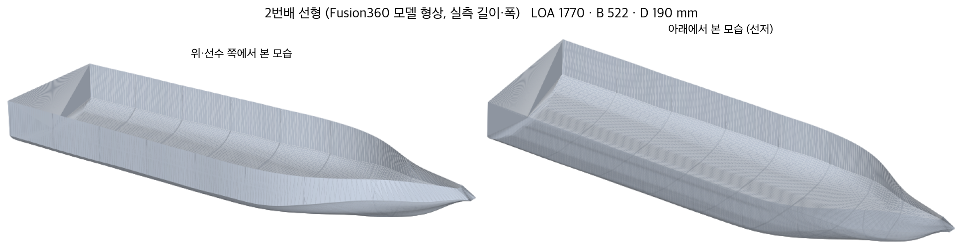
그림 Ⅱ-1(a) 2번배 선형 (Fusion360 모델 형상, 길이·폭은 실측 1770×522 에 맞춤)
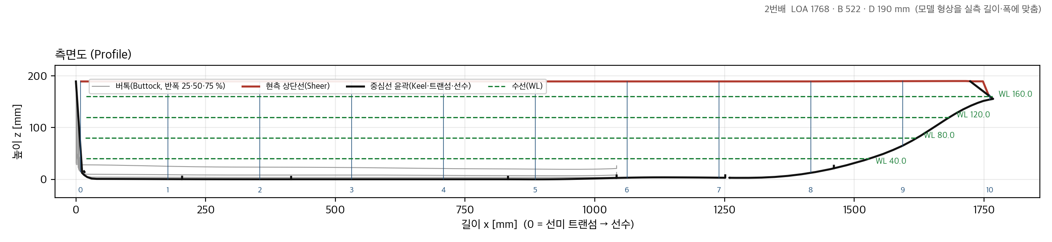
그림 Ⅱ-1(b) 측면도 (Profile)
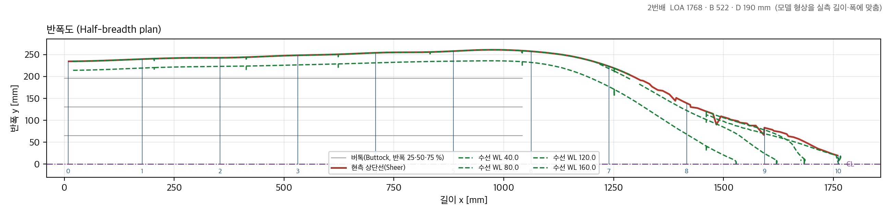
그림 Ⅱ-1(c) 반폭도 (Half-breadth plan)
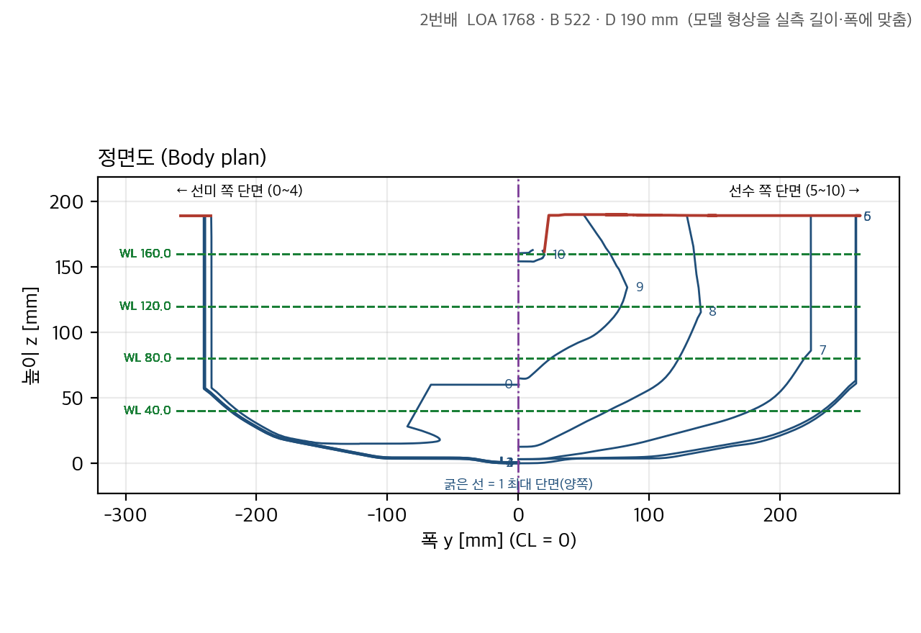
그림 Ⅱ-1(d) 정면도 (Body plan)

3.2) 배수용적·복원성·흘수선
GM = KB + BM − KG, BM = I_T / ∇ 로 초기 복원성을 검토하였다. 담수 ρ 1,000 kg/m³, 전비 질량 35 kg을 가정한 추정값이며, BM 은 도면의 수선면으로 근사하였다. 진수 후 흘수 실측값으로 교체한다.
 | 2번배
설계 배수량 [kg] | 35 (가정)
흘수 T [m] | 0.074 (추정)
KB / BM [m] | 0.037 / 0.20 (도면 기반 근사)
KM = KB + BM [m] | 0.24
캐비테이션 | T200 유속 ≈ 3.8 m/s 에서 σ ≈ 0.92

3.3) 추진기 배치 해석
본 선박은 추진 성능과 조종성을 확보하기 위해 Blue Robotics사의 T200 스러스터 4기를 적용하였다. 추진기는 선체 중심선을 기준으로 좌현과 우현에 각각 2기씩 배치하였으며, 각 측면의 추진기는 선박의 길이 방향으로 배열하였다. 또한 선수에서 선미 방향으로 갈수록 좌우 추진기 사이의 간격이 넓어지는 V자형 배치 구조를 채택하였다.
① V자형 배치를 통한 조종 성능 확보
선미 추진기를 중심선에서 상대적으로 멀리 배치한 이유는 좌우 추진력 차이에 의해 발생하는 선회 모멘트를 확보하기 위해서이다. 추진축이 선체 길이 방향과 평행할 경우 선회 모멘트는 추진기의 횡방향 이격거리와 추력에 비례한다.
② 선체 형상에 따른 추진기 위치 선정
본 선박은 선수가 날카롭고 선미로 갈수록 폭이 넓어지는 단동선 형상을 가지고 있다. 이러한 선체 특성을 고려하여 선수 측 추진기는 상대적으로 중심선에 가깝게 배치하고, 선미 추진기는 바깥쪽으로 배치하였다. 이를 통해 선체 외형과 추진기 사이의 간섭을 줄이면서 추진기의 설치 공간을 확보하고자 하였다. 또한 선수와 선미 추진기를 종방향으로 분산하고 횡방향 위치에도 차이를 두어 추진기 간 직접적인 후류 간섭을 줄일 수 있는 배치 구조를 고려하였다.
③ 추진기 제어 방식
좌현 추진기 2기와 우현 추진기 2기를 각각 동일한 제어 신호로 구동하는 방식을 적용하였다. 따라서 총 4개의 추진기를 사용하지만 실제 제어는 좌우 2채널로 이루어진다. 직진 운항 시에는 좌우 추진기에 동일한 명령을 전달하고, 선회 시에는 좌우 추진기의 출력 차이를 발생시켜 선박의 방향을 제어한다. 이러한 제어 방식은 4개 추진기를 개별적으로 제어하는 방식보다 제어 구조가 단순하며, 기존 차동추력 기반 자율운항 알고리즘을 활용할 수 있다는 장점이 있다.
④ 추진기 잠김 깊이 및 운항 안정성
추진기의 설치 높이는 선체의 예상 흘수와 수면 변동을 고려하여 결정하였다. 특히 실해역에서는 파랑과 선체의 종동요 및 횡동요로 인해 추진기가 일시적으로 수면에 가까워질 수 있다. 공기가 프로펠러 주변으로 유입되는 환기(Ventilation) 현상이 발생하면 추진력이 감소할 수 있으므로, 이를 방지하기 위해 추진축을 선저 아래로 약 50 mm 이상 이격하는 것을 설계 목표로 설정하였다.
최종적으로 본 선박의 4기 V자형 추진기 배치는 추진력 확보, 좌우 추력 균형, 차동추력에 의한 선회 성능, 선체 형상과의 적합성 및 추진기 수중 잠김 조건을 종합적으로 고려하여 선정하였다.
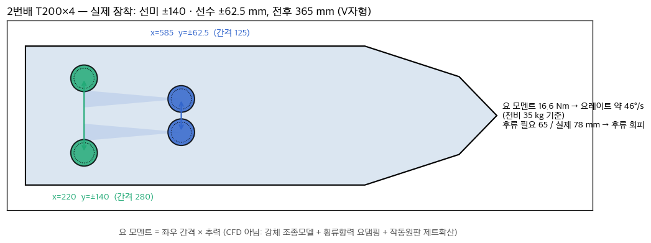
그림 Ⅱ-2 2번배 추진기 배치 — 실제 장착 (tools/thruster_layout.py)

4) 침몰방지 및 수밀
• 전장품(노트북·배터리·허브·IMU·Mega)은 전부 400×300×200 방수박스 안에 수납한다. 뚜껑 = 해치, 개스킷·물끊기 적용.
• 갑판 관통은 마스트 구멍으로 모아 실란트로 마감한다.
• 수밀 시험: 선체 및 스러스터 관통부, 갑판 부착부, 컨트롤박스 관통부에 방수 마감 처리 후 실험 수조에서 수밀을 확인하였다.

5) 제작 과정

5.1) 몰드 제작
3D 모델링 데이터를 분할 출력(PLA+)하고 에폭시(Six10)로 접합하여 카본(CFRP) 적층용 몰드를 만들었다. 수작업 몰드보다 형상 정밀도와 치수 재현성이 높다. 이후 포리퍼티로 표면 보강 후 사포 마감을 진행하였다.

5.2) 카본섬유 선정 근거 및 적층
2025년에는 유리섬유(FRP)를 사용하여 선체를 제작하였으나, 2026년에는 선체 경량화와 구조적 강성 향상을 위해 카본섬유(CFRP)를 적용하였다.
카본섬유는 유리섬유에 비해 밀도가 낮고 단위 중량당 강도와 강성이 우수하여, 선체 중량을 줄이면서도 충분한 구조적 강성을 확보하는 데 유리하다. 특히 선체 중량 감소는 배수량과 흘수를 줄이는 데 도움이 되어 운항 성능 향상을 기대할 수 있다.
이에 따라 선체와 갑판에 각각 카본섬유 2겹을 적층하였으며, 기존 유리섬유 방식보다 경량화와 구조적 효율성을 높이는 것을 설계 목표로 하였다.

5.3) 수밀
외벽은 붓을 사용하여 방수제(노루페인트)를 도포하고, 선체 및 스러스터 관통부는 실리콘(TYTAN FIX2)으로 씰링 마감하였다.

5.4) 부착물
각 부품에 방수제 도포 후 나사로 고정하고, 틈은 에폭시+실리콘 혼합으로 마감하였다(경화 후 탄성 유지 → 진동·충격 응력 완화). 스러스터 부착물은 프로펠러 축이 선저 아래 50 mm 이상이 되도록 제작하였다(Ⅱ-3.3).
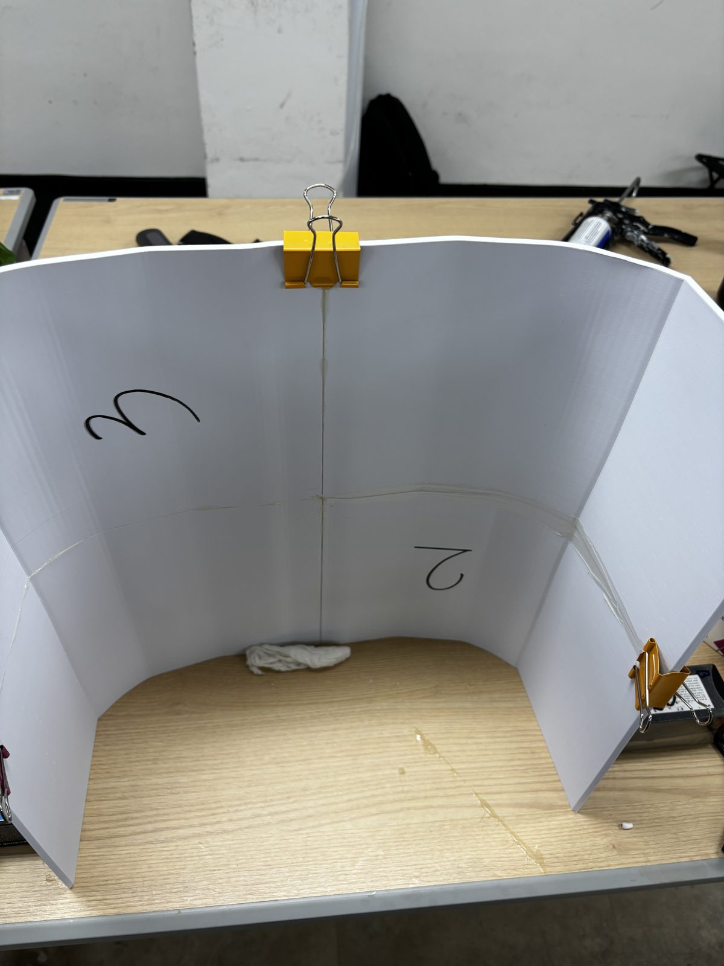  몰드 제작 | 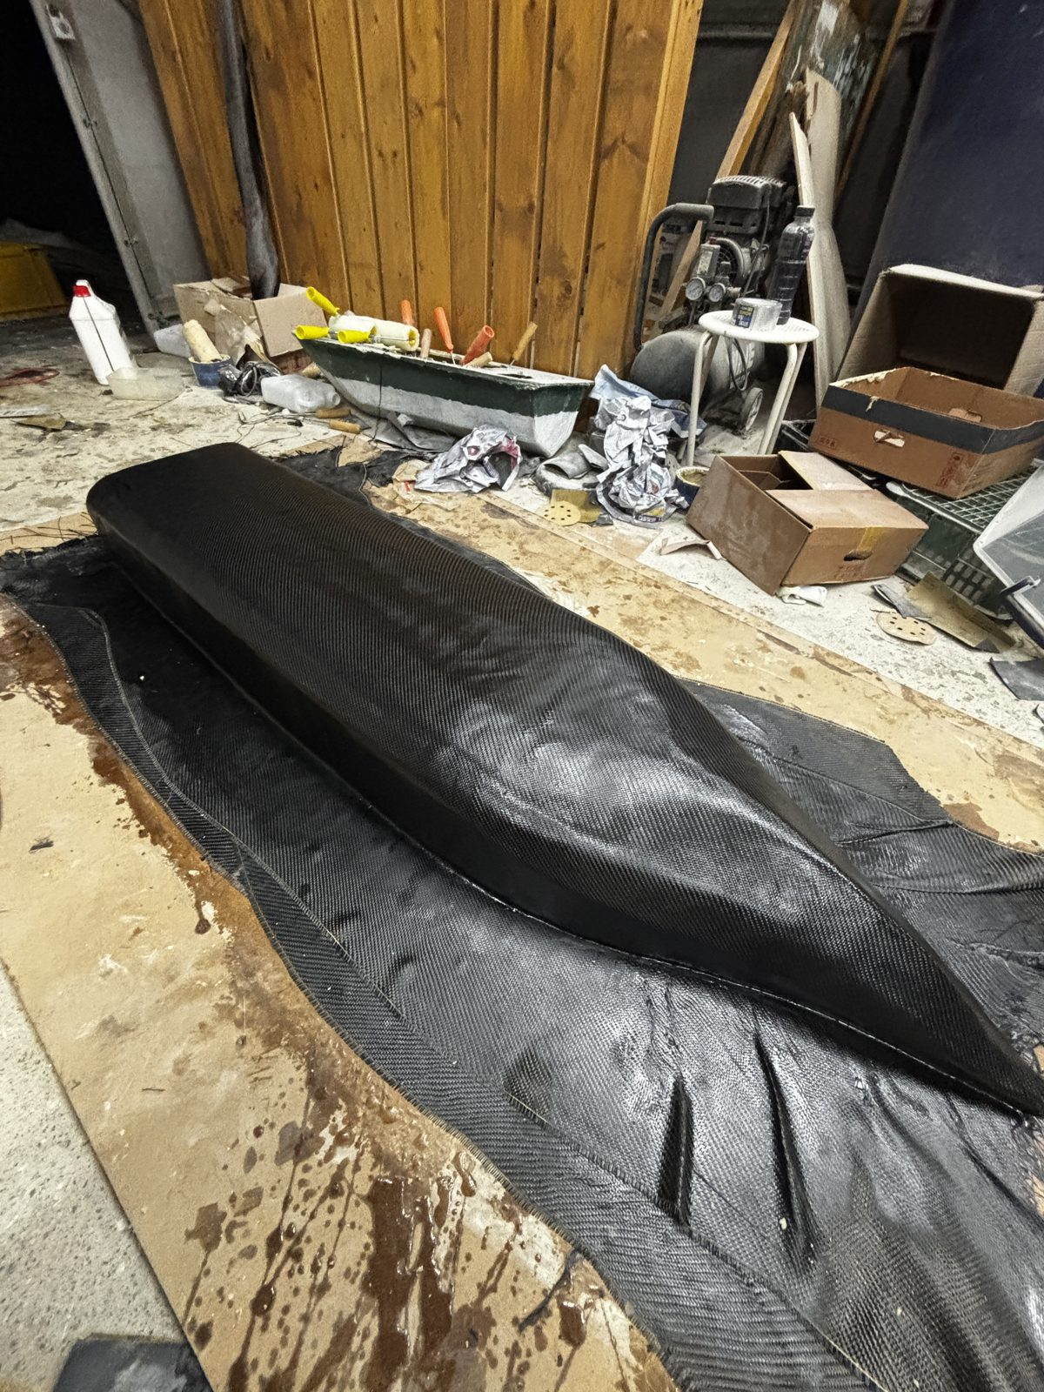  카본섬유 적층
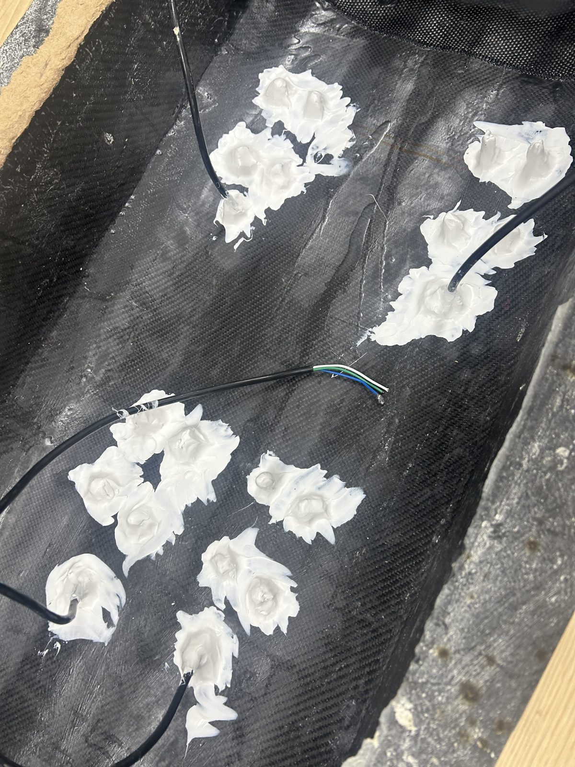  수밀 | 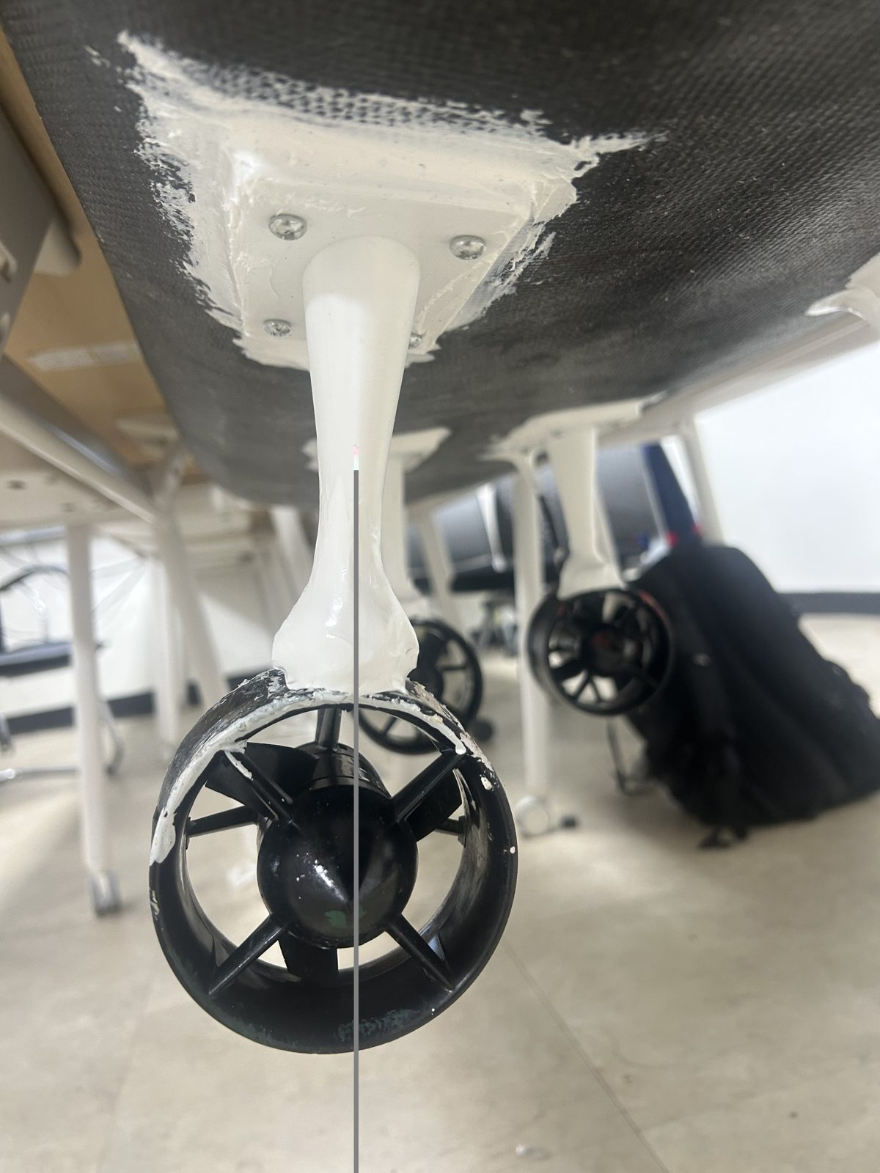  부착물
그림 Ⅱ-3 2번배 제작 과정

6) 장비 및 구성
장비 사진 | 장비명 | 용도
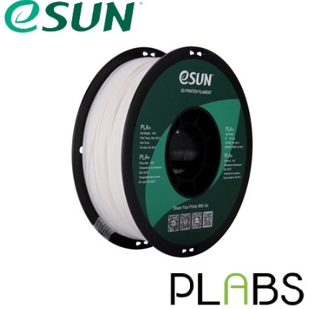 | PLA+ 필라멘트 (마스트 PETG/ASA) | 선체 몰드 제작의 주 재료
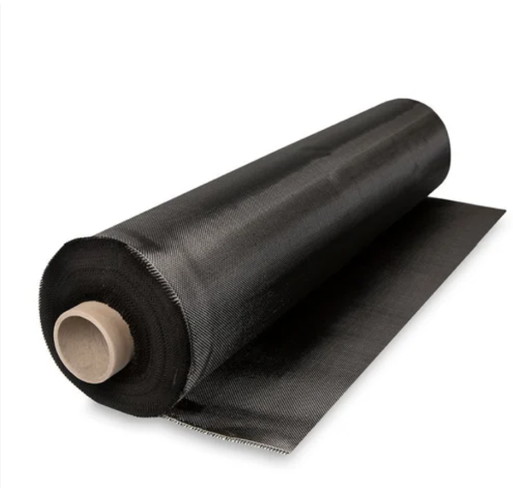 | 카본섬유 | 선체 적층·보강
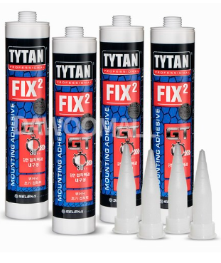 | 방수 실리콘 (TYTAN FIX2) | 관통부·결합부 마감
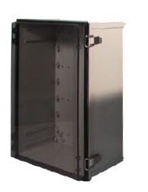 | 방수 컨트롤 박스 400×300×200 | 전장품 수납
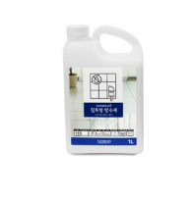 | 방수제(노루페인트) | 선체 제작 후 마무리로 외벽 방수 처리
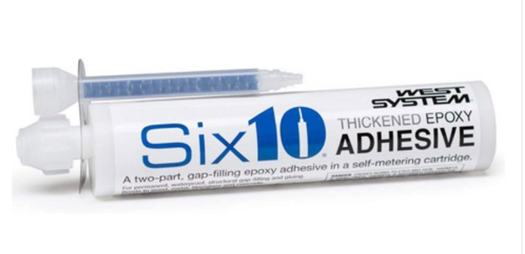 | Six10 에폭시 접착제 | 몰드 접합

Ⅲ. 소프트웨어

1) 시스템 구성

1.1) 플랫폼
• 선내 연산: Lenovo IdeaPad Slim 3 15ABR8 (Ubuntu 22.04, ROS2 Humble). 노트북 1대가 본 선박의 ROS2 스택 전체를 돌리고, DDS 도메인을 따로 둔다.
• 하위 제어: Arduino Mega 2560 R3 — ssf_bridge 가 USB 시리얼로 L/R PWM(µs)을 보내고, 펌웨어가 ESC 2채널(핀 12 좌 / 11 우)로 내보낸다(측당 ESC 2개 팬아웃). 명령 500 ms 무수신 시 펌웨어가 자동 중립.
• 모드 전환은 조종기 스위치뿐(WAIT 0 / MANUAL 1 / AUTO 2). 노트북이 모드를 바꾸는 경로는 두지 않는다.
• 추력 부호: ROS 내부는 <1500 = 전진, 실물 ESC 는 >1500 = 전진. 반전은 ssf_bridge 한 곳(invert_thrust_direction).
• 실행 인자: 본 선박은 ros2 launch launch_files launch_files.launch.py boat:=B 로 띄운다. boat 는 기본값이 없는 필수 인자로 IMU 장착값 파일 ssf_heading_B.yaml 을 고르고, gps_config 는 수신기 설정 파일을 고르며 본 선박은 ⚠️ 수신기 확정 후(M8P 면 c94_m8p_rover.yaml) 이다. boat 가 빠지거나 잘못되면 launch 가 거부되고, 장착값 파일이 없으면 어떤 노드도 띄우기 전에 launch 전체를 세운다.

1.2) 노드·토픽 구조
노드 | 역할 | 주요 토픽
rplidar_ros / iahrs_driver / ublox | 센서 드라이버 | /scan, /imu/yaw_raw, /ublox_gps_node/fix
ssf_heading (yaw_mux) | 헤딩 단일 발행자 | /imu/yaw, /heading_status
north_goal_angle | GPS 목표 방위, 임무 번호, 지오펜스 → 가짜 LiDAR | /north_goal_angle_tp, /wp_mode, /candidate_angle(모드 5·8), /geofence_state
ship_goal_angle | 목표 방위 − 헤딩 = 방위 오차 | /yaw_error
basic_image_subscriber{gate,turn,dock} | 색·형상 검출 (방위각만) | /red_angle, /green_angle, /image_angle, /image_color
ship_gate / ship_back / ship_turn / ship_dock | 임무 노드 (wp_mode 별) | /candidate_angle
ship_direction | LiDAR 갭 선택·회피, 페일세이프 레벨 | /desired_angle, /failsafe_level, /obstacle_distance_array, /obstacle_reject_count
motor_control | 각도 → 좌/우 PWM, 감속, 명령 워치독 0.5 s | Motor_run, /motor_reverse
ssf_bridge | 시리얼 브릿지, 상태줄 파싱 | /boat_mode, /boat_id, /boat_estop, /boat_cmd_watchdog
healthcheck / blackbox / mission_monitor | 진단·기록 (제어에 안 물림) | /health_ok

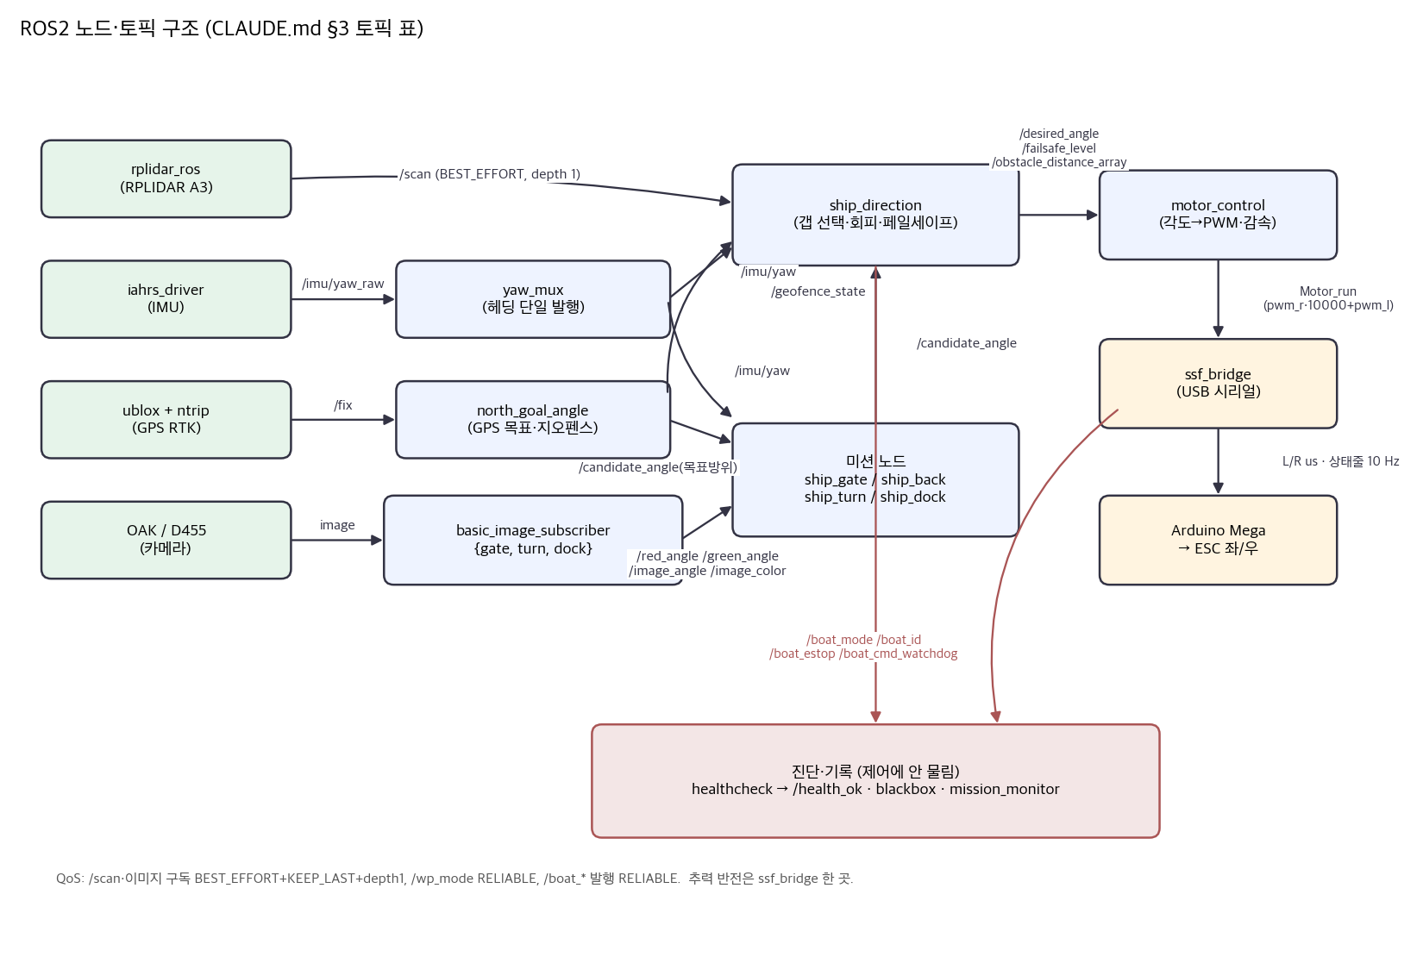
그림 Ⅲ-1 ROS2 노드·토픽 구조

1.3) 센서
장비 사진 | 장비명 | 용도
(사진) | RPLIDAR A3 개체 918A (11.0 Hz / 0.223°) | 장애물·부표 거리, 갭 탐색, 감속 신호, 지오펜스 병합, 센서 감시. Sensitivity 모드, 25 m. 회전수·각분해능이 개체마다 달라 셀 수에 기대는 값은 개체에 따라 다르게 동작한다
(사진) | iAHRS RB-SDA-v1 9축 AHRS | 선수 방위. iahrs_driver 가 보정 전 /imu/yaw_raw 를 100 Hz 로 내고, yaw_mux 가 장착 오프셋을 보정해 /imu/yaw 를 단독 발행한다
(사진) | u-blox C94-M8P 또는 ZED-F9P — ⚠️ 2번배 수신기 미정 | NTRIP RTK 위치(/ublox_gps_node/fix, 1 Hz)로 웨이포인트 방위·/wp_mode·지오펜스 광선을 만든다. 속도는 헤딩 COG 보정에 쓴다. 설정 파일 ⚠️ 수신기 확정 후(M8P 면 c94_m8p_rover.yaml)
(사진) | Luxonis OAK-1 PoE FF (고정초점, HFOV 69° 스펙 · 640×360 실측 63.9°) | 자율운항 비전 카메라. 마스트 꼭대기에서 부표·도크 표식의 색·형상 방위각을 낸다. 1대 탑재. PoE 인젝터 도착 전까지는 D455 가 임시로 같은 검출기 입력을 맡고, 교체하는 날 image_topic·hfov_deg(camera_info 실측)만 바꾼다. 10-31 동일 사양 부품 기준으로 연결·화각·각도를 실측했다(Ⅲ-6.2)
(사진) | Intel RealSense D455 | 수동 조종 화면 카메라. 배 시점 영상을 물가 노트북으로 보낸다(수동 경기). 컬러 640×480 30 fps, 뎁스 끔. 인젝터 도착 전에는 자율 비전 입력을 임시로 겸한다(hfov_deg 80.32°, camera_info 실측)

2) 센서 처리

2.1) 좌표계·헤딩
헤딩은 웨이포인트 목표 방위와 빼서 조향 오차를 만드는 기준값이고, 지오펜스 광선의 방향도 정한다. 각도 규약은 전 구간 같다: 0~360°, 0° = 진북, 시계방향 증가. 올해는 드라이버가 보정 없는 원시값을 /imu/yaw_raw 로만 내고, 새 패키지 ssf_heading 의 yaw_mux 가 보정해 /imu/yaw 를 단독 발행한다. 한 토픽에 발행자가 둘이면 보정 전·후 값이 번갈아 나와도 ROS 는 오류를 내지 않으므로, 대회 launch 가 드라이버의 yaw_topic 을 명시하고 드라이버는 /imu/yaw 로 설정되면 경고한다.
토픽 | 발행 → 구독 | 주기
/imu/yaw_raw | iahrs_driver → yaw_mux | 100 Hz
/ublox_gps_node/fix_velocity, /motor_reverse | ublox_gps_node, motor_control → yaw_mux (COG 추정, 후진 게이트) | 수신기 측, 0.05 s
/imu/yaw, /heading_status | yaw_mux → ship_goal_angle, north_goal_angle, ship_turn / healthcheck | 50 Hz / 변화 시·1 s
/yaw_error | ship_goal_angle → ship_direction | 20 Hz

보정식과 소스. yaw_mux 는 ψ = wrap360(s·ψ_raw + mount_offset_deg + δ) 를 적용한다(s = −1 은 invert_yaw). 편각 δ 는 자기북 기준 소스에만 넣는다. 듀얼 GPS·COG 는 이미 진북 기준이라 편각을 더하면 약 8° 이중 보정이 된다. 기본 소스 imu_relative 는 원시 yaw 에 고정 오프셋을 더하며, 기준축이 임의라 편각도 오프셋이 흡수한다. 대안 cog_offset 은 GPS COG 와 IMU 의 차 e_i = COG − ψ_imu 를 단위벡터로 누적(반감기 감쇠)해 오프셋을 추정하고, 신뢰도 R = ‖Σ‖/n 과 표본 수가 기준을 넘을 때만 발행한다. 산술평균은 359° 와 1° 를 180° 로 만들어 쓰지 않는다. 저속·급선회·후진 표본은 버린다. 후진만 이어지면 180° 틀린 채 R = 1.0 으로 수렴하므로 /motor_reverse 로 따로 막는다. 이 추정치에는 그날의 평균 게걸음각이 섞인다. dual_gps·imu_absolute 는 입력이 배선되지 않아 0 대신 발행을 멈춘다.
본 선박 장착값. 선박 고유 값은 invert_yaw·mount_offset_deg 두 개뿐이며 ssf_heading_B.yaml 에 둔다. launch 는 공통 → 선박 파일 순서로 넘겨 뒤 파일 값이 이기고, 벤치 실행도 같은 boat 인자를 요구한다. 선박 파일에 두 키 외의 값(안전 스위치 등)이 들어가거나 mount_offset_deg 를 정수로 적으면(yaw_mux 부팅 즉시 사망) 정적 테스트가 잡는다.
이름 | 값 | 정한 근거
heading_source | "imu_relative" | 입력 조건 없이 발행되는 소스. 오타면 기동 시 예외
period_sec / stale_sec | 0.02 s / 0.5 s | stale 은 소비자 IMU 한계와 같다
invert_yaw / mount_offset_deg (선박 고유) | false / 0.0 | ssf_heading_B.yaml 에만 둔다
magnetic_declination_deg | 0.0 | imu_absolute 에만 적용
cog_min_speed_mps / cog_max_turn_rate_dps | 0.8 m/s / 8.0 °/s | 보행 0.70 m/s 시험에서 rej=slow 로 걸러짐
cog_min_samples / cog_min_resultant / cog_half_life_sec | 30 / 0.9 / 60 s | 감쇠로 생기는 표본 상한과의 조합을 기동 시 검사
cog_require_reverse_gate | true | 대회값 고정, 공통 파일에만

작년 | 문제 | 올해 | 커밋
드라이버가 부팅 시점 방위를 0 으로 빼 /imu/yaw 직접 발행 | 상대각이라 목표 방위와 빼면 의미가 없음 | 드라이버는 /imu/yaw_raw 만, /imu/yaw 는 yaw_mux 단독 | ace1e33
NAV-PVT 방위로 IMU 값을 통째로 덮어씀 | COG 라 뱃머리가 아니고 정지 시 잡음 | 덮어쓰기 기본 false, COG 는 조건 통과 표본만 사용 | ace1e33, 5a69c0a
ship_goal_angle 시작값 0.0, stale 검사 없음 | 부팅 직후 yaw_error=0.0 을 정렬 완료로 오인 | 시작값 None, IMU 0.5 s·목표각 2.0 s stale 시 중단 | 026482a, 100104e

헤딩을 믿을 수 없으면 0 같은 대체값 대신 발행을 멈춘다. 원시 yaw 가 0.5 s 넘게 끊기면 /imu/yaw·/yaw_error 가 차례로 멈추고 지오펜스는 빈 배열을 내며, 이 침묵을 ship_direction 이 잡는다(Ⅲ-5).

2.2) GPS RTK
GPS 처리는 외부 드라이버 ublox_gps·ntrip_client 와 우리 노드 north_goal_angle 로 이뤄진다. north_goal_angle 은 다음 웨이포인트 방위 /north_goal_angle_tp, 임무 번호 /wp_mode, 경계 광선 /geofence_state 를 0.5 s 주기로 낸다. 설계 원칙은 "모르면 입을 다문다"이다.

수신기와 RTK 보정
단독 측위 오차(±3~5 m)가 부표 간격보다 커서 웨이포인트에는 RTK 가 필요하다. 보정은 인터넷 NTRIP 으로 받아 UHF 안테나를 달지 않는다. ntrip_client 는 수신기 드라이버보다 2.0 s 늦게 뜨고, 계정은 저장소 밖(~/.ssf/) 파일에서 읽는다. 파일이 없으면 예외 없이 그 노드만 생략한다 — 예외가 나면 메인 launch 전체가 내려가기 때문이다. 세션이 끊기면 5 s 간격 최대 10회 재연결한다. 외부 드라이버는 설정만 바꿨다: 해상 모델 sea, EEPROM 저장 없이 RAM 적용, ZED-F9P 용 이동국 파일 신설, 메인 launch 의 gps_config 전달.

fix 검증·필터·신선도
작년 코드는 fix 상태를 보지 않고 위경도를 대입했다. 드라이버는 fix 가 없어도 status −1, 위경도 0.0 인 메시지를 계속 내므로, 2026-08-06 실기에서 fix 없이 위도 0°·경도 0° 기준 방위 47.96° 가 발행됐다. 올해는 fix 를 다섯 층으로 거른다.
층 | 처리 | 값
fix 검증 (gps_guard) | status < 0, NaN·inf, (0, 0), 위경도 범위 밖이면 have_fix 해제, 방위·거리 미발행 | —
공분산 | position_covariance[0] 이 임계 초과면 그 프레임만 버림. 0 이하는 정보 없음으로 통과 | gps_cov_threshold 2.0
점프 | 직전 fix 대비 속도가 상한 초과면 순간이동(멀티패스)으로 버림 | gps_max_speed_mps 15.0 m/s
적응형 스무딩 | 오차 e < 0.5 m → α 0.15, < 1.5 m → 0.30, 그 이상 0.80 으로 p ← α·p_raw + (1 − α)·p | 코드 상수
신선도 | 마지막으로 받아들인 fix 후 임계 초과면 방위·거리·지오펜스·도착 판정·ILOS 적분 정지. ERROR 진입 1회 + 5 s 주기 | gps_stale_sec 2.5 s

필터가 버리는 것은 한 프레임뿐이며 fix 상실로 보지 않는다. 신선도 2.5 s 는 1 Hz 에서 한 프레임 빠짐(2.0 s)은 견디고 두 프레임부터 stale 로 보는 값이다. 2026-10-29 이전에는 have_fix 가 한 번 참이면 GPS 가 끊겨도 마지막 위치로 방위를 계속 냈다.

웨이포인트와 LOS·ILOS 유도
웨이포인트는 config/waypoints.yaml 의 {구역, lat, lon, mode, dwell} 목록이다. 로더가 좌표 범위(빈칸 0.0, 위경도 뒤바뀜)·mode·dwell 을 검사해 틀리면 몇 번째 항목이 왜 틀렸는지 남기고 노드를 세운다. 대회장 좌표는 waypoint_recorder 가 최근 2.0 s 의 유효 fix 를 평균해 녹화한다.
작년의 직접 방위는 조류에 밀리면 경로로 돌아오지 못하고 비스듬히 접근했다. 올해는 이전 웨이포인트 P 에서 목표 W 로 가는 경로선을 기준으로 한다.
• 경로선 이탈: XTE = d(P, 배)·sin(ψ(P→배) − ψ(P→W)), 양수는 오른쪽으로 밀린 것.
• 전방주시: L = clamp(1.2·v, 2.0, 6.0) m. 빠를수록 멀리 봐 완만하게 복귀한다.
• 목표 방위: ψ_d = ψ(P→W) − atan2(XTE + k_i·I, max(0.1, L)).
• ILOS 적분: I ← I + XTE·Δt, |I| ≤ 50(anti-windup), k_i = 0.02. 조류·바람처럼 계속 미는 외란을 상쇄한다. 웨이포인트를 넘길 때 P 를 갱신하고 I 를 0 으로 되돌린다.
• 도착 반경: 도킹(mode 7) 2.0 m, 그 외 속도 2 m/s 미만 2.5 m, 5 m/s 미만 3.5 m, 그 이상 4.5 m. 반경 안에 dwell 초 머무르면 다음 웨이포인트로 넘어간다.
require_boat_mode_auto 가 true 이면 RC 모드가 AUTO 일 때만 웨이포인트가 전진하고, 그 전까지 타이머·dwell·적분·경로 시작점을 초기화해 AUTO 전환 순간 WP0 부터 시작한다.

지오펜스 생성
경계 최근접점 방향으로 원뿔을 막으면 40 × 40 m 경기장 모서리에서 대각선을 향한 배의 정면이 두 원뿔 사이로 열린다. 광선 방식은 정면 경계 거리가 그대로 벽이 되고 튜닝 파라미터도 없다. 상대방위 −80°~+80° 를 1° 간격으로, 절대 방위 /imu/yaw + 상대방위 방향 광선과 경계 폴리곤 변의 최근접 교점 거리(30 m 초과는 inf)를 구해 [−80, 1, r0 … r160] 으로 낸다. fix 없음·stale, /imu/yaw 0.5 s 초과, 배가 이미 경계 밖이면 빈 배열을 낸다. 헤딩이 얼면 "없는 벽"이 배를 가두고, 이미 밖이면 경계가 복귀로를 막기 때문이다. 부팅 5 s 뒤 구독자가 0 이면 ERROR 를 낸다. 대회장 경계 좌표가 아직 없어 geofence_polygon 은 비어 있다(꺼짐).
작년 | 문제 | 올해 | 커밋
fix 상태 무시 | fix 없을 때 (0, 0) 기준 방위 발행 | gps_guard 거부 + 신선도 2.5 s | 02944d8, b288014
직접 방위 + 고정 도착 반경 3.0 m | 외란에 밀리면 경로 복귀 못 함 | LOS·ILOS, 필터, 속도별 도착 반경 | 9221750
경계 방어 없음 | 경기장 이탈은 실격 | /geofence_state 광선 방식 | 2cb050b, b678154
웨이포인트 하드코딩, 순번 기준 시간 초과 | 좌표 수정에 코드 편집, 순서를 바꾸면 시간 초과가 어긋남 | waypoints.yaml + 로더·녹화 도구, mode 기준 시간 초과(Ⅲ-3) | 2758653, 7a2e803, b337ad8

2.3) LiDAR 처리
rplidar_node 의 /scan 은 ship_direction 이 받아 갭 선택 회피(Ⅲ-4.4), 감속 신호, 지오펜스 병합, 센서 감시(Ⅲ-5)에 쓴다. 회전수는 드라이버 파라미터로 바꿀 수 없어 개체마다 실측값이 다르다. 2번배는 RPLIDAR A3 개체 918A (11.0 Hz / 0.223°) 이다. 이 절은 신호 처리만 다룬다.
• 수신과 계산의 분리. scan_callback 은 스캔을 저장만 하고 계산·발행은 10 Hz 타이머 control_cb 가 한다. 그래서 LiDAR 가 끊겨도 발행은 계속된다. /scan 구독은 BEST_EFFORT·depth 1 로 묵은 스캔이 쌓이지 않게 한다.
• 정면 정렬. LiDAR 프레임 80° 를 선수 정면으로 두고 0~160°(정면 ±80°)만 쓴다. 인덱스는 메시지의 Δθ 로 매번 계산하므로 각분해능이 다른 두 개체에 같은 코드가 돈다.
• inf·nan 처리. 측정 없음은 회피 마스크에서는 빈 셀, 빈 구간 가장자리 거리로는 detection_distance, 감속 신호에서는 유효점 제외로 다룬다. detection_distance 는 기본 3.0 m, 게이트 구간(wp_mode 0·1) 2.0 m 다.
• 감속 신호의 공간 median. 인덱스마다 창 [i−2, i+2](커널 5)의 유효점이 3개 이상이면 위쪽 중앙값을, 미만이면 고립 반사로 버리고, 그 최소값과 각도를 /obstacle_distance_array 로 낸다. 이 필터는 감속 신호에만 걸고 회피 마스크에는 걸지 않아 회피 접촉 성능을 바꾸지 않는다. 시뮬(시드 20, 물보라 30%)에서 가짜 감속이 36.8% → 8.9% 로 줄었고 접촉은 전 조건 0 이었다. 버린 점 수는 /obstacle_reject_count 로 내 물보라 대리 지표로 기록한다.
• 지오펜스 병합과 경계 정지. 자율 회피 구간에서는 셀마다 대응하는 경계 광선을 찾아 ranges = min(real, geofence) 로 병합한다. 병합이 마스크 생성 전이라 경계도 장애물과 같은 팽창·갭 선택을 거친다. 빈 배열이나 2.0 s 넘게 묵은 경계는 병합하지 않는다. 임무 노드가 조향하는 후보각·제자리 선회 구간은 병합할 마스크가 없어 하드 가드를 둔다. 최근접 경계가 2.0 m 안이고 그 방위가 의도한 진행 방향(후보각, 선회는 0°) ±60° 안이면 STOP_HOLD 를 낸다.
이름 | 값 | 정한 근거
detection_distance_default / _gate (gate_wp_modes [0, 1]) | 3.0 / 2.0 m | 시뮬: 1.8 이면 8/8 충돌. 게이트는 좁아 3.0 이면 접촉 증가. 작년 게이트 키 wp_mode==2 는 위치유지라 정정
obst_median_kernel | 5 | 가짜 감속 36.8% → 8.9%. 군집 물보라면 7/9 검토
geofence_stale_sec | 2.0 s | north 주기 0.5 s 의 4배
geofence_stop_margin_m / _cone_deg | 2.0 m / 60° | 후보각 구간 경계 이탈 방지

yaml 과 노드 declare_parameter 기본값은 같고, 대회 launch 는 yaml 을 넘기지 않아 운용값은 노드 기본값이다.
작년 | 문제 | 올해 | 커밋
계산·발행이 scan_callback 안 | LiDAR 끊기면 /desired_angle 0회 | 저장만, 10 Hz 타이머가 항상 발행 | 02bfc39
/scan depth 10 RELIABLE, 감속 신호가 필터 없는 최소값 | 묵은 스캔으로 조향, 물보라 한 점에 감속 | BEST_EFFORT · depth 1, 공간 median 커널 5 | fd3b39e, 849c570
angle_increment 무방어 | 0 나눗셈으로 노드 사망 | 하드 폴트로 즉시 정지 | da327a1
경계 처리 없음, time.time() | 경기장 이탈, 벽시계 점프 | 가짜 LiDAR 병합 + 하드 가드, time.monotonic() | b678154, e3490db, 02bfc39

2.4) 영상 처리 파이프라인
검출기 3종(gate·turn·dock)이 같은 파이프라인을 공유하고, 색 범위·최소 면적·확인 프레임·화각은 vision.yaml 한 곳에서 읽는다. 작년에는 같은 색이 파일 3곳에 다른 값으로 박혀 같은 초록 부표를 게이트 검출기는 보고 도킹 검출기는 못 봤다. 검출기는 상주하며 각자 /wp_mode 를 보고 담당 모드에서만 일한다.
단계 | 처리 | 파라미터 / 값
① 입력 | image_topic 구독, BEST_EFFORT depth 1 (묵은 프레임으로 조향 금지) | 해상도는 매 프레임 영상에서 읽음
② 색 분리 | BGR → HSV, 색별 inRange 를 OR 로 합친 뒤 medianBlur(3). 빨강은 0° 를 넘어 범위 2개 | red [0-5]+[165-180], green H 60-85, white V≥220·S≤40
③ 후보 추출 | 컨투어 → 최소 면적 → 형상 검사(꼭짓점 4~8·extent·종횡비, require_shape) 또는 solidity(면적/볼록껍질) → 화면 y 범위 → 가장 큰 것 1개 | min_area_px 40 (gate·turn) / 80 (dock), min_solidity 0.7, y_zone 검출기별 gate 0.15–0.55 / turn 0.10–0.55 / dock 0.15–0.55
④ 형상 판정 (dock) | approxPolyDP 꼭짓점 수 + extent·aspect·circularity 로 삼각/사각/원 3종 | epsilon 0.0315, square extent≥0.4 aspect 0.6~1.4, circle circ≥0.82
⑤ 확인 | 최근 M 프레임 중 N 회(미검출은 관용, 색 전환은 리셋) 일치해야 발행. 유예 시간 내 유실은 마지막 값 유지 | confirm_frames 1 (gate·turn) / 3 (dock). confirm_window 는 gate·turn 만 선언(기본 N, 켤 땐 3/5), dock 은 연속 3. grace 2.0 s
⑥ 방위각 변환 | 픽셀 x → 각도: θ = −atan((x − cx) / fx), cx = W/2 (영상 중심), fx = (W/2)/tan(hfov/2) | hfov_deg 80.32 (D455 camera_info 실측) → OAK 는 640×360 실측 63.9°(camera_info 63.87° 와 일치)로 교체한다
⑦ 발행·게이트 | /wp_mode 가 담당 모드일 때만 발행, stale 2 s → 정지. dock 목표 색·형상이 유효값 밖이면 기동 시 ERROR, 검출 없이 모드 7 에서만 무효값 10000 + 5 s 주기 ERROR | active_wp_modes: gate [0,1] / turn [2,3] / dock [7]

• 거리는 쓰지 않는다. 카메라는 방위각만 내고 거리는 LiDAR 전방 섹터 최소거리로 얻는다(핀홀 거리 추정의 실해역 오차 회피). 방위각은 화면 왼쪽이 + 이고 왜곡 보정은 하지 않는다. 화각은 해상도별 센서 크롭에 딸려 있어 color_profile 을 바꾸면 hfov_deg 도 바꾼다.
• 확인과 유예. 창 안 다수결이 아니라 이번 프레임 key 가 최근 창에 N 회 이상일 때만 확정해, 흰색 각도를 빨강으로 잘못 내는 일이 없다. 미확정이면 2.0 s 안의 마지막 확정값을, 아니면 무효값 10000.0 을 낸다. 침묵하면 소비자가 "사라졌다"로 읽기 때문이다.
• 모드 게이팅. 판정은 콜백 맨 앞이라 비활성 검출기는 영상 변환도 하지 않는다. turn 과 dock 이 같은 /image_angle 을 내므로 담당 모드가 겹치지 않는지, 첫 발행이 게이트 뒤인지를 정적 테스트가 검사한다.
• 카메라. 자율 비전은 OAK-1 PoE, 수동 조종 화면은 D455 로 역할을 나눈다. OAK-1 PoE 는 뎁스가 없지만 거리는 LiDAR 가 재고, D455 도 뎁스를 켜면 USB 에서 떨어져(2분간 13회) 끄고 쓰므로 잃는 기능이 없다. 진동에 강한 고정초점, HFOV 45° 인 32MP 대신 69° 표준형을 골랐다.
• OAK 화각 실측(10-31, 동일 사양 부품). 빨간 원 두 장(중심 간격 1.00 m)을 렌즈에서 2.40 m 떨어진 벽에 붙이고 60 프레임의 원 중심 간격 213.8 px(표준편차 0.27 px)으로 fx = 간격 × 거리 / 1.00 m 를 구해 63.9° 를 얻었다. 카메라 공장 보정값(camera_info fx 513.5)에서 나온 63.87° 와 0.01° 차이다. 스펙 69° 는 4:3 센서 전체 값이고 1080P(16:9)는 가로도 일부 잘린다.
• 해상도 설정의 함정. 드라이버에 640×360 만 주면 1080P 를 2/3 로 줄인 1280×720 의 가운데만 잘라 화각이 40.3° 가 된다(그림 Ⅲ-2 a). 그런데 camera_info 는 잘린 화면에서도 같은 fx 를 내므로 오류 없이 방위각이 틀린다. ISP 축소 비율 1/3 을 함께 줘 1080P 전체를 640×360 으로 줄인다(그림 Ⅲ-2 b).
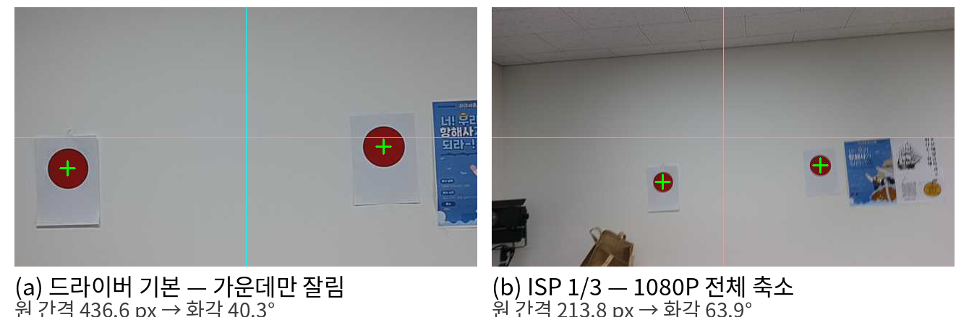
그림 Ⅲ-2 OAK 화각 실측 — (a) 드라이버 기본 설정은 가운데만 잘려 40.3°, (b) ISP 1/3 전체 화면 63.9°
• 방위각 검증(10-31). 마스트 위 OAK 에서 벽까지 2.0 m, 게이트 검출기 /red_angle 을 표식 위치별로 읽었다. 정중앙 +1.34°(흔들림 0.02°), 왼쪽 1.00 m +26.99°(기하 기대 +27.63°), 화면 왼쪽 끝 1.10 m +28.91°(기대 +29.83°)로 왼쪽 = + 부호가 맞고 오차는 1° 안이다. 렌즈 왜곡을 보정하지 않아 생기는 오차는 계산상 최대 약 1° 다.
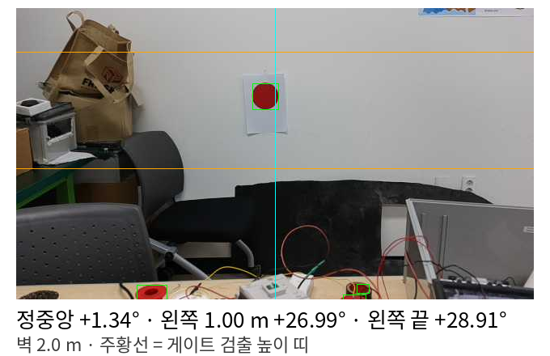
그림 Ⅲ-3 OAK 방위각 검증 — 마스트 위, 벽 2.0 m, 주황선은 게이트 검출 높이 띠
작년 | 문제 | 올해 | 커밋
모드마다 검출기를 subprocess 로 재기동, dock 은 mode 9 | 전환마다 비전 정지, 게이트 시작·도킹이 영상 없이 돎 | 검출기 상주 + ModeGate, 모드 매핑 정정 | 1908f7c
화각 71.5° (벤치 역산치) | 가장자리 각도 최대 4.4° 오차 | hfov_deg 파라미터, camera_info 실측 80.32° | a1c1cb1, 086c125
HSV 가 파일 3곳에 다른 값, color 콜백이 depth 대기 | 검출기마다 다르게 봄, 뎁스 없으면 침묵 | vision.yaml 단일 출처 + 튜닝 도구, depth 의존 제거 | 52494fb, c75f3c4
dock 목표 하드코딩, 단일 프레임 즉시 발행 | 공지 조합이 다르면 코드 수정, 한 프레임 오탐이 조향에 튐 | 목표 파라미터·유효값 검사, 확인 프레임, 원형도 보조 | a007eb0, ff289f7

3) 전체 임무 상태기계
/wp_mode 값이 담당 노드를 정하고, 검출기는 해당 모드에서만 발행한다. /wp_mode 2 s 이상 stale 이면 검출기 발행 정지. /wp_mode 를 바꾸는 것은 north_goal_angle 하나다. 현재 웨이포인트의 mode 를 매 주기 내고, 도착(반경 안 dwell) 또는 시간 초과로 다음 웨이포인트로 넘어갈 때 값이 바뀐다. fix 가 없어도 /wp_mode 는 계속 낸다. 멈추면 검출기 3종이 모두 꺼지기 때문이다. 대신 fix 없이는 도착 판정을 하지 않는다.
wp_mode | 임무 | 임무 노드 | 검출기 → 발행 | dwell / 시간 초과
0, 1 | 게이트 시작·끝 (항로추종) | ship_gate | gate → /red_angle, /green_angle | 3 s / 120 s
2 | 위치유지 | ship_back | turn(white) → /image_angle | 3 s / 120 s
3 | 탐색 (부표 선회) | ship_turn | turn(red) → /image_angle, /image_color | 3 s / 90 s
5 | 장애물 회피 | 없음 — ship_direction 순수 회피 | 없음 | 50 s / 120 s
7 | 도킹 | ship_dock | dock → /image_angle | 60 s / 150 s
8 | 토너먼트 자율 회피 | 없음 | 없음 | 60 s / 없음 (마지막 WP)

dwell 은 waypoints.yaml, 시간 초과는 WP 하나당 값으로 wp_timeout_modes·wp_timeout_sec 에 둔다. 시간 초과는 위치와 무관하게 다음 웨이포인트로 넘기는, GPS 가 죽어도 진행하는 유일한 수단이다. 도킹 150 s 는 ship_dock 선형 최악 약 129 s 와 dwell 60 s 보다 크게 잡았다. 값이 비었거나 0 이하·NaN·길이 불일치면 출발 전에 노드를 세운다. 2026-10-29 이전에는 시간 초과가 목록 순번에 묶여 있어 회피 두 번째 WP 와 도킹에 시간 초과가 없었다.
특수 명령 코드(/candidate_angle·/desired_angle): 5000 우선회, 6000 좌선회(예약), 20000 미션 없음 → 전진 폴백(모드 5·8 만), 50000 정지. 20000 은 담당 임무 노드가 없는 모드 5·8 에서 north_goal_angle 이 낸다. 작년에는 도킹 노드가 모드 9 로 잡혀 침묵하던 것을 덮느라 모드 7 에도 냈다. 도킹 노드를 7 로 고치면 한 토픽에 발행자가 둘이 되므로 두 수정을 한 커밋으로 묶었다.
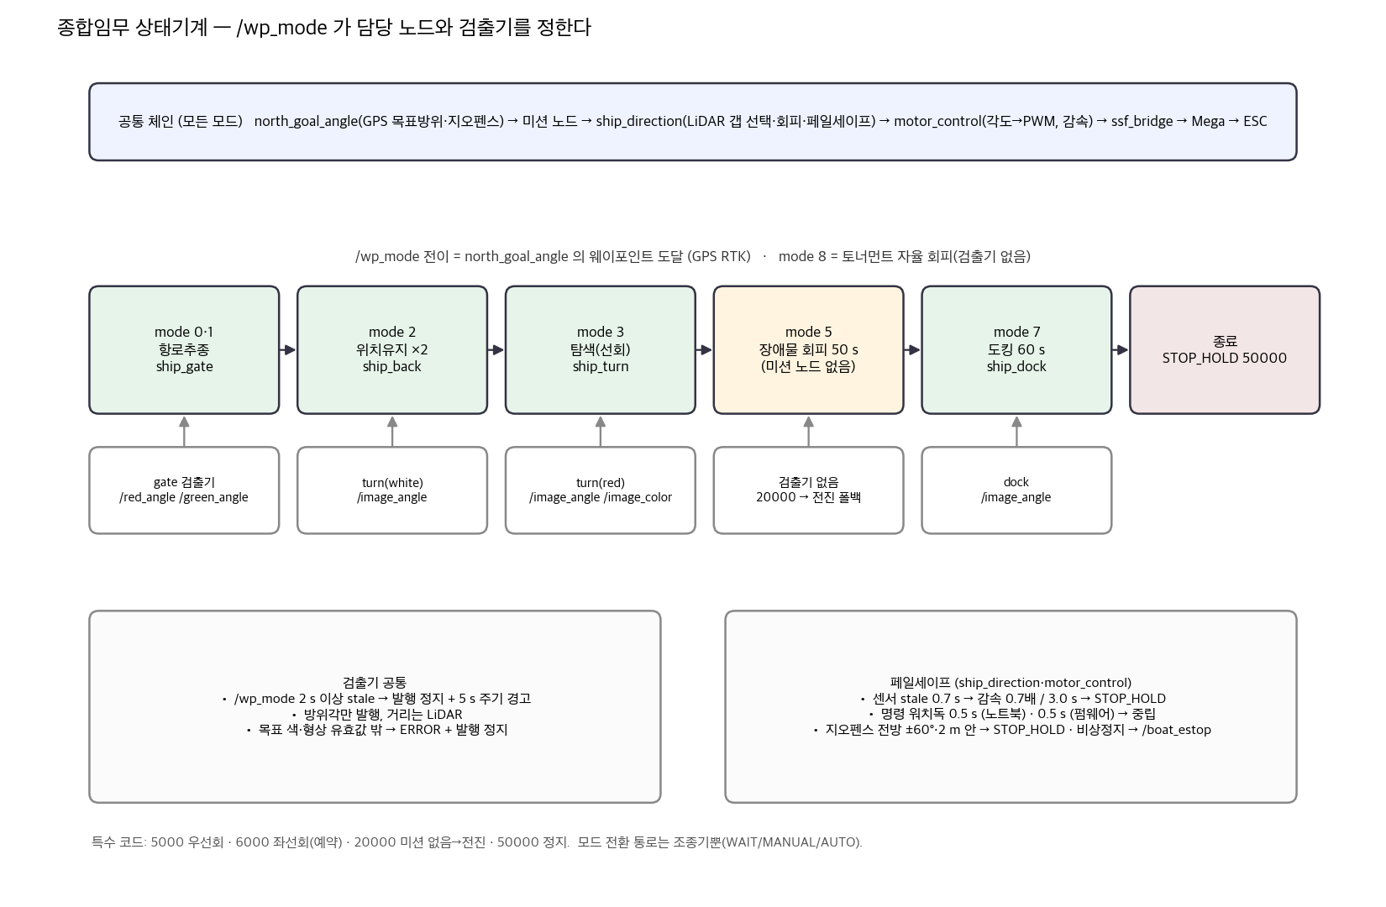
그림 Ⅲ-4 종합임무 상태기계

4) 임무별 알고리즘

4.1) 항로추종 — ship_gate
• 검출기가 빨강·초록 부표 방위각을 내면 두 방위의 중간을 목표로, 한쪽만 보이면 그쪽 기준 오프셋, 둘 다 없으면 탐색 모드(3분기 폴백).
• 거리는 LiDAR 전방 섹터 최소거리. 통과 수는 /gates_passed 로 기록.

4.2) 위치유지 — ship_back
• LiDAR 로 부표 거리를 유지하고 RTK 는 폴백. PD 미채택(체인이 각도 기반). 흰색 부표 방위는 검출기 turn(white).

4.3) 탐색 — ship_turn
• 검출기 turn 은 모드 2 에서 흰색, 모드 3 에서 빨강 부표만 찾는다. ship_turn 은 /image_color 가 red/green 이면 시계 방향, white 면 반시계로 부표 중심 선회. 색 유실 시 SEARCH 상태 유지(토픽 이름 /image_color 고정 — 개명하면 영구 정지한 이력).

4.4) 장애물 회피 — ship_direction
/candidate_angle 이 20000(미션 없음)이면 LiDAR 갭 선택으로 조향각을 정한다. 그 밖의 명령은 먼저 처리한다. 50000 이거나 wp_mode 4 진입 후 5 s 이내면 STOP_HOLD, 5000·6000 은 그대로 통과, 일반 후보각은 LiDAR 각 격자(정면 80)로 옮기고 0~160° 밖이면 STOP_HOLD 다.
LiDAR 스캔에서 안전 구간(연속 빈 셀)을 찾는 순서는 다음과 같다.
• 이진 마스크: 병합 거리 r 이 detection_distance 미만이면 장애물.
• 잡음 정리: 길이 int(n × max_spike_ratio) 셀 이하 장애물 구간을 지우고 경계 border_margin 셀을 깎는다. 고립 1~3셀은 사라지고 회피 거리의 실제 부표(약 30셀)는 남는다.
• 팽창: 장애물 구간 최근접 거리 r_min 으로 m = max(1, round(atan((half_width + clearance)/r_min)/Δθ)) 셀씩 양옆을 넓힌다.
• 폭 판정: 빈 구간 (s, e) 마다 호 길이 arc = Δθ·r_edge·(e−s) 가 min_required_width = half_width×2 + clearance 이상인 구간만 후보로 남긴다. r_edge 는 양 끝 중 가까운 쪽 거리다. 먼 쪽으로 재면 실제보다 넓게 보이기 때문이다.
• 후보 선택: 각 후보 구간 안으로 목표 방위를 잘라 넣어(clamp) 목표에 가장 가까운 각을 고르고(동률이면 호가 긴 구간), 그 각을 /desired_angle 로 고정주기 발행한다.
• 경로 없음: 후진 0.5 s 후 3.0 s STOP_HOLD 로 재탐색하고, 그래도 없으면 반복한다. 뒤쪽은 보지 못하므로 계속 후진하지 않는다.
• 변화율 제한: 0~160° 정상 조향값은 한 틱에 15° 까지만 바꾸고 특수 신호는 즉시 통과시킨다.
파라미터 | 값 | 근거
half_width | 0.29 m | 2번배 폭 0.522 m → 0.261, 공용값 0.29
clearance | 0.25 m | 20 시드 스윕 최적 (Ⅲ-6.1)
min_required_width | 0.83 m | 0.29×2 + 0.25
detection_distance 기본 / 게이트 | 3.0 / 2.0 m | 시뮬 스윕
min_obstacle_cells | 1 | 3 이면 작은 부표를 무시한다
temporal 투표 | OFF | 시드 20: OFF 접촉 19/20, ON 20/20 — 무익
rear_obstacle_ignore | 제거 | 물보라 0.3 m 하나가 1.6 m 부표를 통째 삭제한 결함
후진 / 재탐색 | 0.5 / 3.0 s | 뒤를 못 보므로 계속 후진 대신 정지 후 재탐색
rate_limit_max_deg_per_tick | 15° (150°/s) | 한 주기(0.1 s) 조향각 변화 상한

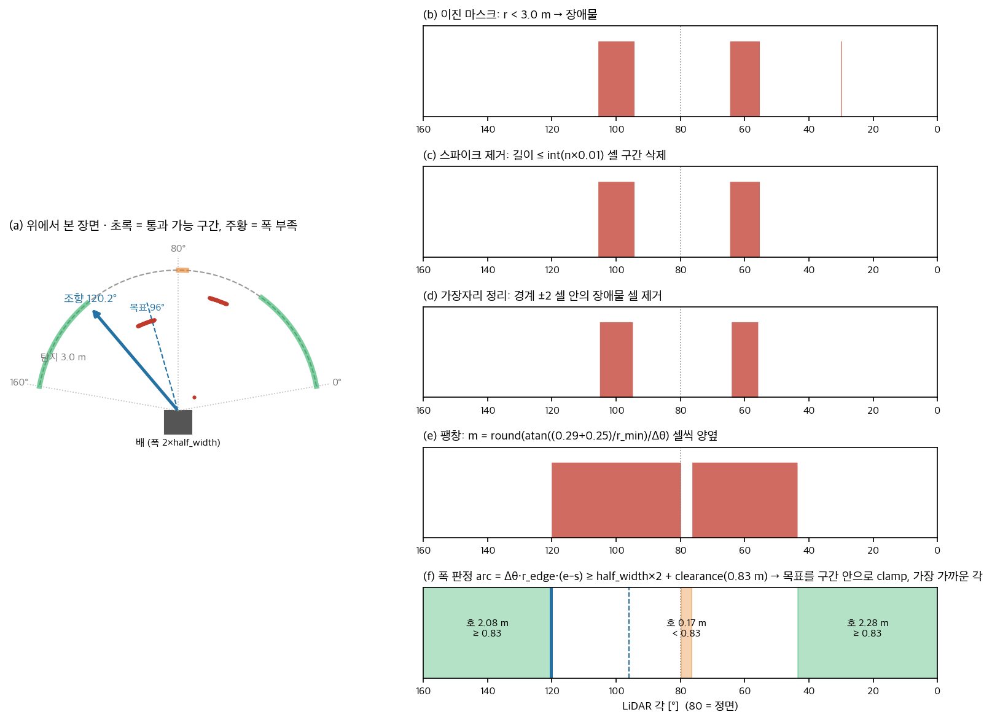
그림 Ⅲ-5 갭 선택 개념도 — (a) 위에서 본 장면 (b) 이진 마스크 (c) 스파이크 제거 (d) 가장자리 정리 (e) 팽창 (f) 폭 판정과 목표 clamp. 가상 장면, 대회 파라미터 (tools/gap_selection_figure.py)

4.5) 도킹 — ship_dock
• 도크 3개 중 당일 지정 표식(삼각·원·사각 × 빨강·주황·노랑·초록·파랑·흰색)을 찾는다. 검출기 dock 이 target_color·target_shape 와 일치하는 후보의 방위각만 발행한다. 목표는 yaml 한 줄로 바꾼다. 목표가 유효값 밖이면 기동 시 ERROR, 검출 없이 도킹 모드에서만 무효값 10000 을 내고 5 s 마다 ERROR 로 다시 알린다(다른 모드에서는 발행하지 않는다). 2026-10-28 이전에는 이 분기가 모드 게이트보다 앞이라 모드 2·3 에서도 10000 이 섞여 turn 검출기의 방위를 지웠다. 도크 간격 1.0 m.
• 표식 판정: 마스크는 목표 색 하나로 만들고, 컨투어마다 형상을 판정해 목표와 다르면 버린다. 꼭짓점 3 → Triangle(원형도 ≥ 0.82 면 노이즈), 4~6 → extent > 0.4·종횡비 0.6~1.4 면 Square(원형도 ≥ 0.82 면 Circle), 7 이상 → Circle(원형도 < 0.60 이면 노이즈)이다. 통과 후보 중 화면 높이 0.15~0.55 안의 면적 최대 하나를 쓰고, key = (색, 형상) 이 연속 3 프레임 같아야 확정한다.
• 색 범위에서 헷갈리기 쉬운 곳은 둘이다: hsv.blue 가 S 18~60·V 160~200 이라 흐린 하늘에 가깝고, 빨강(H 0~5)과 주황(H 3~20)이 H 3~5 에서 겹친다.
• 접안 거리는 LiDAR 전방 섹터 최소거리로 판단한다(contact_dist_m).

4.6) 제어기 — motor_control
PID 가 아니라 각도 기반 차동 조향이다. 상류 체인(/candidate_angle → /desired_angle)이 이미 "가야 할 방위" 를 주므로 제어기는 그 각도 오차를 좌·우 PWM 차동으로 바꾸고, 전방 장애물 거리와 페일세이프 레벨로 속도만 깎는다. 20 Hz 고정주기 타이머.
/desired_angle | 분기 | 좌/우 PWM (ROS 기준, <1500 = 전진) | 감속 적용
≥ 50000 | 정지 STOP_HOLD | 1500 / 1500 | —
20000 ~ 50000 | 미션 없음 → 전진 폴백 | base_pwm / base_pwm (1360) | ○
5000 (6000) | 제자리 우선회 (좌선회) | spin_forward_pwm ± spin_diff = 1600 / 1400 (1400 / 1600) | × (감속 걸면 뒤로 밀리며 돎)
−1 ~ 161 (정면 = 80) | 정상 조향 | offset = θ − 80, diff = abs(offset) / max_angle × max_diff(100) → base ∓ diff | ○
161 ~ 5000 | 후진 | reverse_pwm / reverse_pwm (1590) | ×
명령 0.5 s 무수신 | 워치독 | 1500 / 1500 | —

감속비 = min(장애물 근접비, 페일세이프 상한). 근접비는 전방 최근접 거리 d 에 대해 d ≥ 1.2 m 이면 1.0, 그 아래서 0.7 + 0.3·d/1.2 로 선형. 페일세이프 레벨 1 이면 0.7. 적용은 PWM 을 중립 쪽으로 당기는 식 1500 + (PWM − 1500)·ratio.
• steer_invert 하나가 조향과 SPIN 을 함께 뒤집는다(배선 반대 대비).
• PD 미채택 근거: 체인이 각도 기반이라 속도 상태가 없고, 각도 오차의 미분은 LiDAR 10 Hz·헤딩 노이즈를 증폭한다. 작년 SPIN 버그(순항 속도로 원을 그려 도크 충돌)는 중심 PWM 을 1500 으로 분리해 해결.
• 출력 PWM 좌우 평균이 1500 보다 크면 /motor_reverse 를 참으로 내 헤딩 COG 추정의 후진 게이트로 쓴다(Ⅲ-2.1).

5) 페일세이프
• 4중 장치: time.monotonic() / ARMED(센서 1회 수신 후 감시) / 연속 N회(failsafe_confirm_n 3) / 히스테리시스 + 자동 복구.
• ship_direction 의 SensorWatch 가 /scan 과 /yaw_error 의 신선도를 함께 보고 가장 나쁜 센서가 레벨을 정한다. /scan 만 보면 IMU 가 죽어도 마지막 /yaw_error 로 계속 조향한다(시뮬: 정지율 0%, 접촉 3회). 평가는 독립 타이머(watchdog_cb, 10 Hz)에서 한다 — 센서가 죽으면 콜백이 안 불리므로.
레벨 | 진입 조건 | /desired_angle | 속도
0 정상 | — | 계산한 각도 | 100%
1 경고 | 경과 > failsafe_warn_sec 0.7 s (연속 3회) | 계산한 각도 그대로 — 회피 중 직진 강제는 피하던 부표에 부딪힌다 | 0.7 배
2 정지 | 경과 > failsafe_stop_sec 3.0 s (연속 3회), 또는 이상 스캔(angle_increment 0·음수·NaN) 즉시 | STOP_HOLD 로 덮어씀 | 정지

• 위치·헤딩 소스는 모르면 침묵한다. IMU 가 끊기면 /imu/yaw·/yaw_error 가 멈춰 위 감시가 잡고(Ⅲ-2.1), 받아들인 GPS fix 가 2.5 s 넘게 없으면 방위·지오펜스가 멈추되 /wp_mode 와 시간 초과 진행은 유지한다(Ⅲ-2.2). 지오펜스가 2.0 s 넘게 묵으면 병합하지 않는다.
• 비전: /wp_mode 가 끊기면 검출기가 발행을 멈추고, 표식 유실 2.0 s 뒤에는 무효값 10000 을 낸다. 도킹 목표 오타는 모드 7 에서만 10000 + 주기 ERROR 로 드러난다(Ⅲ-4.5).
• motor_control 명령 워치독 0.5 s, 펌웨어 워치독 0.5 s, 부팅 시 중립. 접촉기 보조접점 → Mega 핀 38 로 비상정지 상태를 노트북이 안다.
• 진단(온도·헤딩 상태)은 로그만. /health_ok 는 제어에 물리지 않는다 — 거짓 정지 금지.
• TTC 비상제동은 해로워서 폐기, 시간 투표는 무익해서 OFF.

6) 시뮬레이션 및 시험 결과

6.1) 시뮬레이션 스윕 (tools/sim, 20 시드 × 폭 5 × clearance 6 × 탐지거리 2 × 게이트폭 2 = 2,400 런)
tools/sim 은 ship_direction·motor_control 로직 재구현, 가짜 LiDAR 부표 월드, 2025 규정 70×20 m 전 코스로 이뤄진다. 폭마다 정체(구간 미도달) 런 비율이 가장 낮고 그다음 접촉이 적은 clearance 를 골랐다.
선폭 [m] | half_width | 최적 clearance | 접촉 평균 | 정체
0.43 | 0.215 | 0.35 | 0.36 | 0%
0.50 | 0.25 | 0.30 | 0.85 | 0%
0.58 | 0.29 | 0.25 | 1.32 | 0%
0.64 | 0.32 | 0.25 | 1.44 | 0%
0.70 | 0.35 | 0.20 | 2.23 | 0%

half_width 0.29 에서 clearance 별 접촉은 0.20 → 1.95, 0.25 → 1.32, 0.30 → 1.46(정체 2%), 0.35 → 정체 28%, 0.45 → 정체 50% 로, 접촉이 가장 적은 0.45 는 절반이 정체라 고르지 않았다. 작년 값 half_width 0.45 는 1.15 m 갭을 요구해 접촉 3.0 회·정체 1.5 회였다(1차 단일 시드 스윕). 최적점의 갭 요구(half_width×2 + clearance)는 0.78~0.90 m 에 모인다. 한계도 있다. 접촉 판정이 반경 half_width 원이라 측면 접촉을 못 잡고, 동역학은 가정값이며, 시간 투표·지오펜스 병합은 시뮬에 없다. 선회 중 유효 폭 W·cosθ + L·sinθ 는 2번배 치수(W 0.522, L 1.77)로 10° 에서 0.82 m, 15° 에서 0.96 m 라 갭 요구 0.83 m 는 약 10° 이내로 정렬했을 때만 맞는다(실측 폭으로 재계산) — 1 m 안팎 틈은 시뮬이 못 잡는 영역이다.

6.2) 벤치·휴대 시험
물 위 시험 전 벤치·휴대 시험. 08월 기록은 선체에 싣기 전, 10월 기록은 동일 사양 부품(허브·OAK)으로 조립한 상태(물 밖)이다. 물 위 성능을 대신하지 않는다.
시험 (일자) | 결과
헤딩 체인 (08-06) | /imu/yaw_raw 100.1 Hz, /imu/yaw 50.0 Hz, /yaw_error 20.0 Hz. 드라이버를 3.0 s 에 끄자 /imu/yaw 3.3 s·/yaw_error 3.8 s 에 멈추고 레벨 1(4.78 s)·레벨 2(7.08 s)
LiDAR 페일세이프 (08-06) | 종료 후 0.70 s 레벨 1, 2.99 s 레벨 2, 재기동 즉시 레벨 0. 그동안 /desired_angle 20 s 에 200회 발행, 14.3분 기록에서 의도적 차단 외 오탐 0건
GPS RTK (08-07, ZED-F9P 휴대) | FIXED 수평 정확도 ±0.015 m, 위성 18개, pDOP 1.63, 처음 60 s FLOAT(±0.10 m). 녹화한 1.93 m 간격 두 점 구분.
비전 (08-12, 실내, 확인 프레임 끔) | 빨강 1220/1220, 초록 520/520 프레임, 60 s 동안 5° 이상 각도 튐 0건. 오탐은 세지 않음. dock_eval.py --selftest 12/12 는 합성 특징 자기 검증일 뿐 현장 정확도가 아니다
센서 허브 스러스터 부하 (10-28, 동일 사양 부품, 물 밖) | 자율 모드 양쪽 1600 · 30 s 동안 센서 4종 동시 수신: LiDAR 10.8 Hz(최대 간격 99 ms), IMU 100 Hz, D455 30 fps, GPS 1 Hz. 커널 USB 끊김 0
배터리 A 분리 (10-28, 동일 사양 부품) | 외부 5 V 가 끊기면 허브가 노트북 USB 전원으로 넘어가 센서 4종 유지(15 s: LiDAR 10.9 Hz, IMU 100 Hz, D455 30 fps, GPS 1 Hz). 접촉기는 떨어져 스러스터만 정지
수동 조종 영상 (10-29, D455 → 물가 노트북) | H.264 RTP/UDP, 424×240 · 30 fps · 1000 kbps, 수신 지터버퍼 80 ms 에서 같은 WiFi 깨짐 없이 실시간 확인. 원격망(Tailscale)은 LTE 핫스팟 두 대 사이 직접 연결 113 ms
로직 테스트 (10-30, ROS 없이) | ssf_heading 76, north_goal_angle 91 + gps_guard 18, ship_direction 35, color_shape_detector 95 개 전부 통과
OAK 연결·전송 (10-31, 동일 사양 부품, 벤치 PoE 어댑터 10/100) | 169.254.1.222 ping 손실 0 %, 드라이버 연결 13~17 s. 640×360 MJPEG 카메라 30 fps · 검출기 프로세스 수신 26 fps. 1280×720 비압축 8 fps(100 Mb 포화), 1280×720 MJPEG 은 카메라 30 fps 지만 수신 9 fps(프레임 2.7 MB, 노트북 내부 전달 병목) → 640×360 채택
센서 전부 + OAK 10분 연속 (10-31, 동일 사양 부품) | LiDAR·IMU·GPS·D455·OAK·검출기 3종·healthcheck 동시: OAK 30.0 fps, D455 29.97 fps, LiDAR 11.2 Hz, IMU 100 Hz, GPS 1 Hz, 게이트 검출 29.5 fps(최대 간격 0.33 s). 커널 USB 끊김 0, 노드 사망 0, CPU 여유 83 %
OAK 드라이버 재시작 (10-31) | 정상 종료 후 재시작 14~17 s 에 방위각 복구. 강제 종료(드라이버 사망) 후에는 카메라가 옛 연결을 붙잡아 85~90 s 재연결 불가 — 경기 중 드라이버가 죽으면 약 1.5 분 비전 공백
OAK 화각·방위각 (10-31, 동일 사양 부품) | 화각 63.9°(camera_info 63.87°), 방위각 정중앙 +1.34° · 왼쪽 1.00 m +26.99°(기대 +27.63°) · 왼쪽 끝 +28.91°(기대 +29.83°) — 그림 Ⅲ-2·Ⅲ-3

7) 소프트웨어 장비 및 구성
장비 사진 | 장비명 | 용도
(사진) | Lenovo IdeaPad Slim 3 15ABR8 | Main Computer — ROS2 Humble
(사진) | Arduino Mega 2560 R3 | RC 수신·ESC 2채널·LED·비상정지 감지 (ssf_boat.ino)
(사진) | FlySky FS-i6 / FS-iA6B | 수동 조종 · 모드 전환(RC 전용)
(사진) | ipTIME UH308 유전원 허브 | LiDAR·IMU·GPS·D455 USB 확장 (5V 5A 모듈 급전)
(사진) | NETmate NM-UCL02 (AX88179) | OAK 이더넷 ↔ 노트북 USB-C 직결

Ⅳ. 회로

1) 회로도 구성
전기 계통은 추진 전력, 비상정지, 제어 신호, 센서·카메라 전원으로 나누었다. 배터리 2개(4S LiPo 14.8 V, 8400 mAh)가 각각 우현과 좌현 추진을 맡으며, 각 배터리의 ⊕선은 2극 전자접촉기를 거쳐 ESC로 공급되고 ⊖선은 ESC에 직결된다. 비상정지는 이 접촉기 한 곳에서 추진 전원을 끊는다. 2번배는 현마다 ESC·T200을 2기씩 두고, 접촉기를 지난 ⊕선과 ESC 신호를 현별로 2기에 나누어 공급한다.
센서 허브(5 V)와 카메라(PoE 48 V) 전원은 배터리 A의 접촉기 앞단에서 분기하고 각각 3 A, 2 A 퓨즈로 보호하였다. 따라서 비상정지로 추진 전원이 차단되어도 센서와 카메라는 동작을 유지한다. Arduino Mega와 RC 수신기는 노트북 USB 전원으로 동작하며, 대전류 전원선과 분리하고 신호 GND만 한 점에 연결하였다.
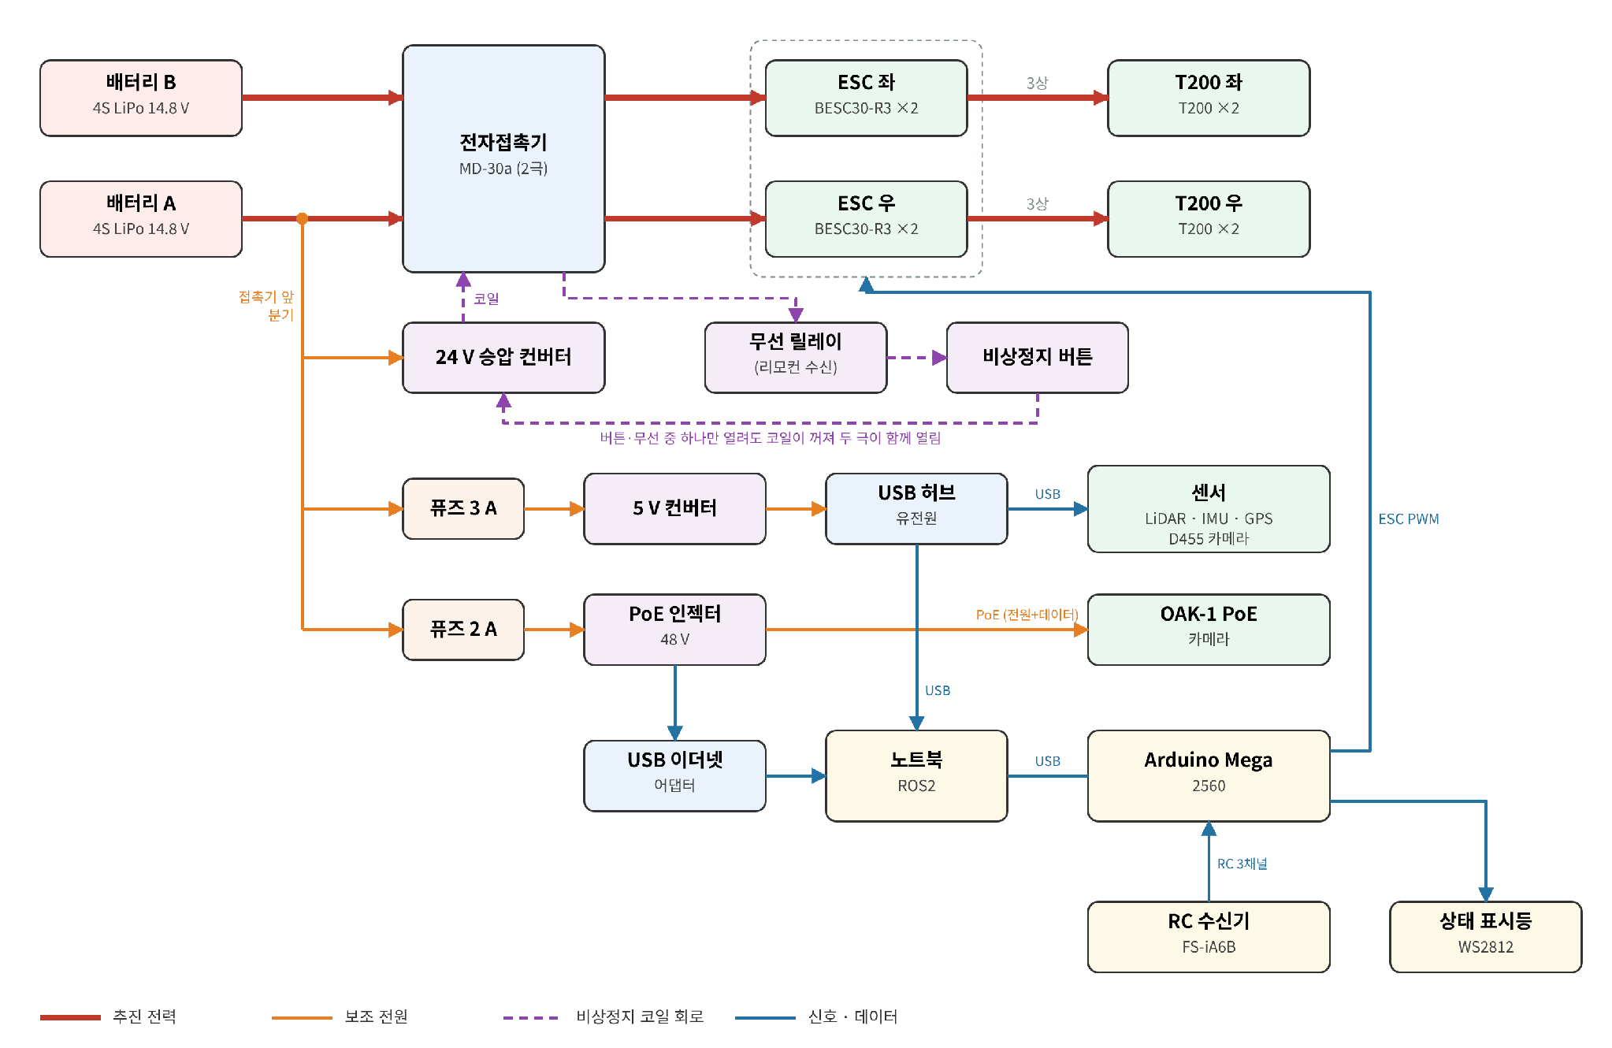
그림 Ⅳ-1 2번배 전체 회로 구성도
계통 | 경로 | 비상정지 시
추진 전력 | 배터리 A·B ⊕ → 접촉기(2극) → 현별 ESC 2기 → T200 ×4 | 차단
비상정지 코일 | 배터리 A → 24 V 승압 컨버터 → 접촉기 코일 → 무선 릴레이(NC) → 비상정지 버튼(NC) | 코일 차단 → 접촉기 개방
제어 신호 | 노트북 USB → Arduino Mega → RC 수신기·ESC·상태 표시등 | 유지
센서 허브 | 배터리 A → 3 A 퓨즈 → 5 V 컨버터 → USB 허브 → LiDAR·IMU·GPS·카메라 | 유지
카메라 | 배터리 A → 2 A 퓨즈 → PoE 인젝터(48 V) → OAK-1 PoE | 유지
표 Ⅳ-1 계통별 전원 경로
노트북(Ubuntu 22.04, ROS2 Humble)과 Arduino Mega 2560은 USB 시리얼로 통신한다. Mega는 RC 수신기의 스로틀·조향·모드 3채널을 읽고, 모드에 따라 RC 입력 또는 노트북 명령을 좌·우 ESC PWM 신호(1100~1900 µs, 1500 µs 정지)로 출력한다. 이 밖에 WS2812 상태 표시등 출력과 접촉기 상태 감지 입력을 담당한다.

2) 비상 정지 장치 구성
비상 시 추진 전원을 물리적으로 차단하기 위해 DC 전자접촉기(LS Metasol MD-30a, 2극)를 적용하였다. T200 추진기의 순간 전류는 스펙상 1기당 최대 약 21 A이고 2번배는 접촉기 1극에 추진기 2기가 연결되므로, 일반 신호용 릴레이보다 접점 용량과 DC 아크 차단 측면에서 유리한 전자접촉기가 적합하다고 판단하였다.
접촉기 코일 정격은 DC 24 V로 배터리 전압보다 높아, 승압 컨버터(SZH-BPM001)로 24 V를 만들어 코일에 공급한다. 비상정지 버튼(NC)과 무선 릴레이 접점(NC)은 이 코일 회로에 직렬로 연결되어, 둘 중 하나만 열려도 코일 전원이 끊기고 접촉기의 두 극이 동시에 열린다. 버튼과 무선 릴레이는 대전류 경로가 아닌 코일 회로만 개폐하며, 무선 릴레이는 RC 수신기와 독립된 별도 RF 수신 모듈이다. Arduino는 차단 경로에 포함되지 않아 제어기 상태와 무관하게 비상정지가 동작한다.
접촉기 보조 b접점은 Arduino 입력에 연결하여 차단 여부를 감지하며, 차단 시 상태 표시등을 빨간색으로 바꾸고 노트북에 비상정지 상태를 전달한다.
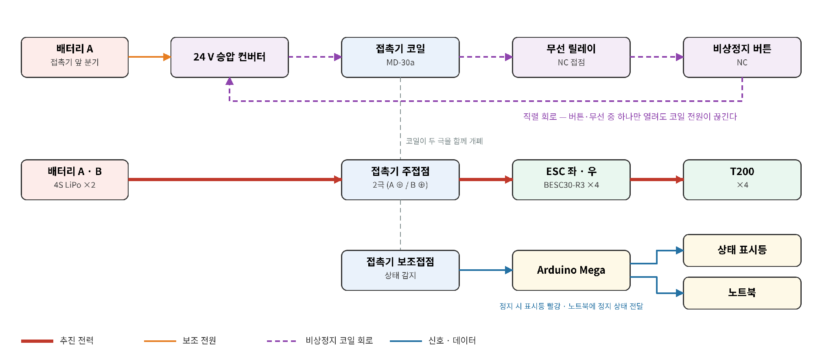
그림 Ⅳ-2 비상정지 장치 구성도

3) 원격 조종
수동 조종에는 FlySky FS-i6 조종기와 FS-iA6B 수신기를 사용한다. 오른쪽 스틱 상하(CH2)로 추력을, 왼쪽 스틱 좌우(CH4)로 조향을 제어하며 좌·우 추진기의 출력 차이로 선회한다. 3단 스위치(CH6)로 WAIT·MANUAL·AUTO 모드를 전환하고, AUTO 모드에서만 노트북 명령이 ESC로 전달된다. 노트북 명령이 500 ms 이상 수신되지 않으면 펌웨어가 추진기를 중립으로 둔다. 수신기 페일세이프는 신호 두절 시 스로틀·조향을 중립으로 내보내도록 설정한다.

4) 탑재 장비 배치도
방수박스는 갑판 아래에 두고 노트북·배터리 2개·허브·IMU·Arduino·컨버터·퓨즈를 수납한다. 마스트는 선체 중심선에 세워 카메라를 장착하고, LiDAR는 선수 갑판, RC 수신기는 한쪽 현에 배치한다.
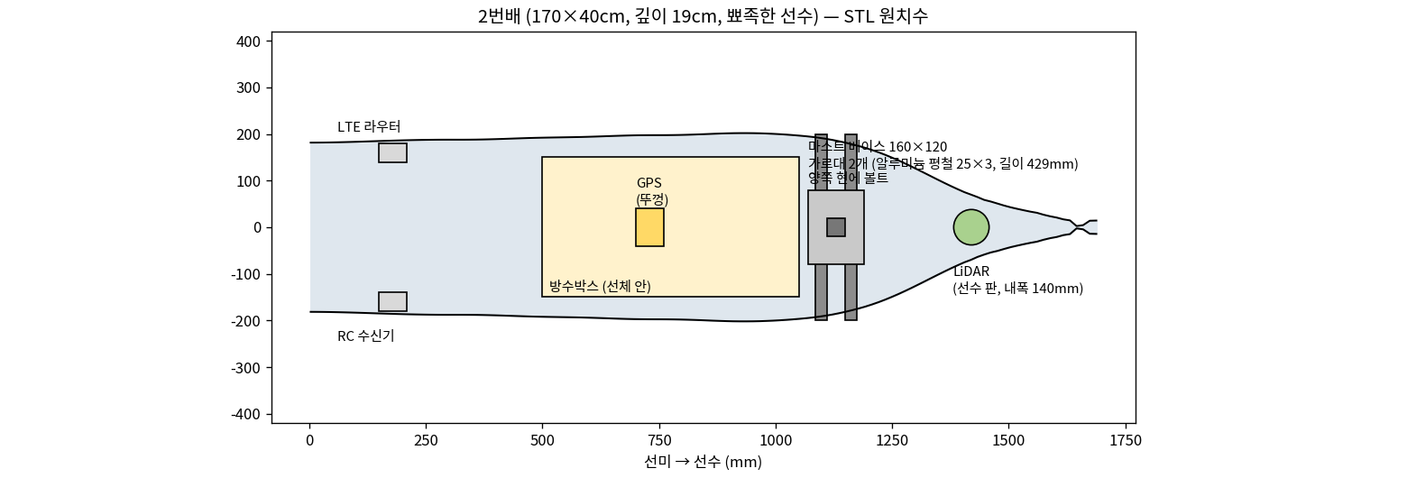
그림 Ⅳ-3 2번배 갑판 배치 개념

5) 친환경 시스템 및 에너지 효율
추진은 전기 추진기(T200, BLDC)만 사용하여 연료·윤활유 배출이 없다. 배터리는 4S LiPo 8400 mAh 2개(약 248 Wh)이다. 장애물에 가까워지면 추력을 줄이는 감속 제어와 대기 상태의 중립 유지로 불필요한 소비를 줄인다.
부하 | 전압 | 전류 (스펙)
T200 ×4 | 14.8 V | 1기당 최대 약 21 A
OAK-1 PoE (인젝터 경유) | 48 V | 4~7.5 W
USB 허브 + 센서 4종 | 5 V | 약 1.5 A
표 Ⅳ-2 부하별 전력

6) 회로 장비 및 구성
장비 사진 | 장비명 | 용도
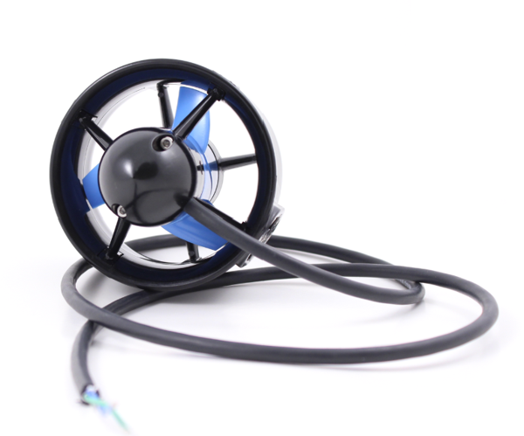 | Blue Robotics T200 ×4 | 추진·조향
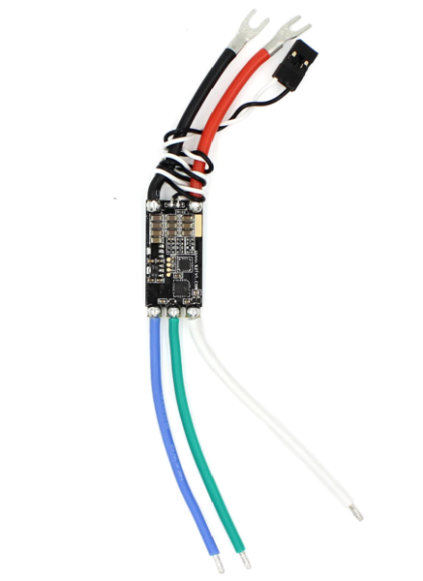 | Blue Robotics BESC30-R3 ×4 | 양방향 ESC
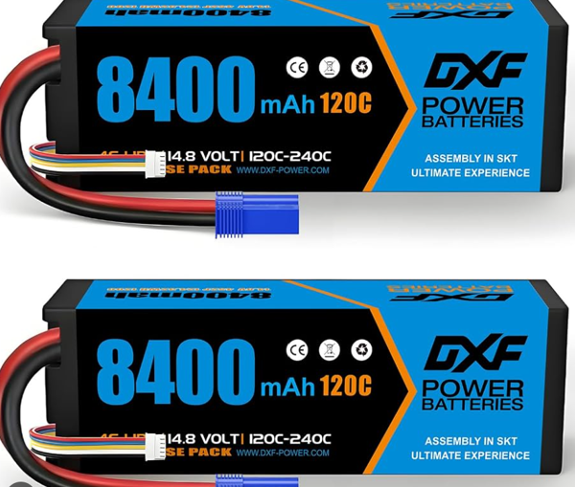 | DXF 4S 14.8 V 8400 mAh 120C ×2 | 추진·보조 전원
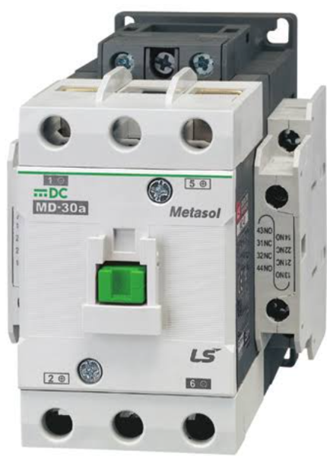 | LS Metasol MD-30a (DC 24 V, 2극) | 비상정지 주 전력 차단
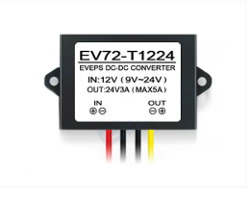 | SZH-BPM001 승압 컨버터 (→ 24 V) | 접촉기 코일 전원
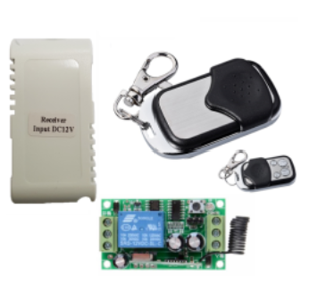 | 무선 릴레이 SRD-12VDC-SL-C + NC 비상정지 버튼 | 무선·유선 비상정지
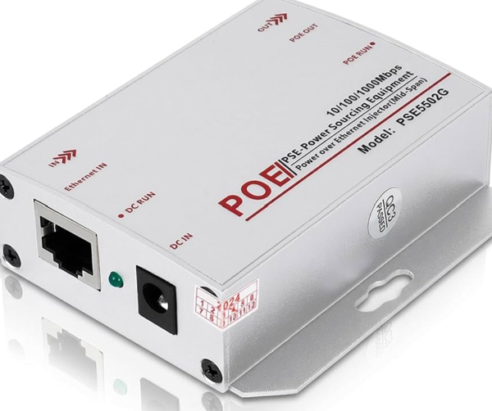 | PoE 인젝터 (DC 12~48 V → 48 V 802.3af) | 카메라 급전
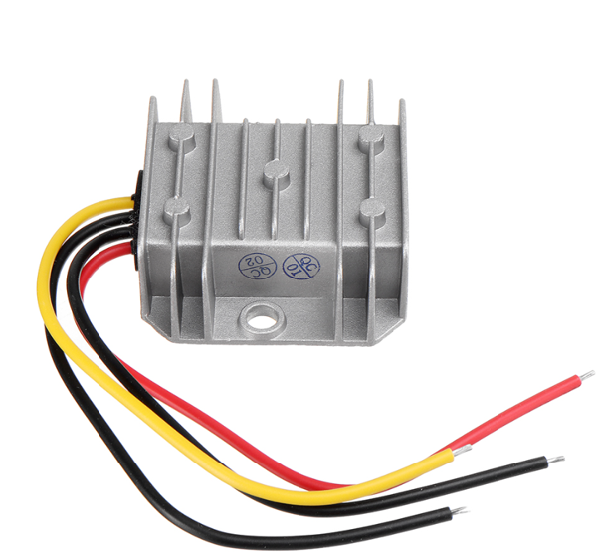 | SZWENGAO WG-1224S0505 (5 V 5 A) | USB 허브 급전
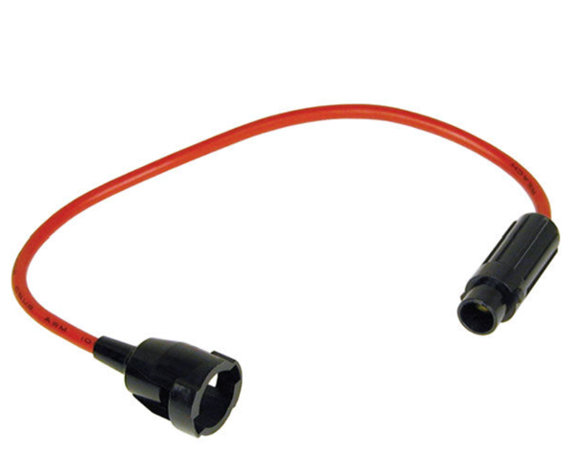 | BF303 퓨즈홀더 + 2 A / 3 A 퓨즈 | 보조 전원 보호
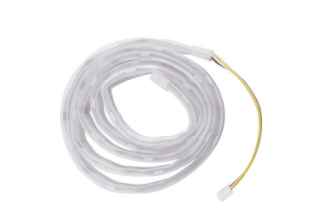 | WS2812 LED 스트립 | 상태 표시등
표 Ⅳ-3 회로 장비

Ⅴ. 최종 소모 금액

1) 2026 신규 구매
 | 품목 | 수량 | 가격 | 합계
1 | OAK-1 PoE FF | 2 | 661,000 | 1,322,000
2 | PoE 인젝터 PSE5502G | 2 | 61,000 | 122,000
3 | NETmate NM-UCL02 | 2 | 18,490 | 36,980
4 | USB 3.0 C↔A 케이블 (벨킨) | 3 | 5,000~10,000 | 15,000~30,000
5 | 승압 컨버터 SZH-BPM001 | 2 | 13,200 | 26,400
6 | Arduino Mega 2560 R3 | 1 | 64,900 | 64,900
7 | RF 무선스위치 | 1 | 27,200 | 27,200
8 | EC5 피그테일 | 3 | 3,000 | 9,000
9 | ipTIME UH308 | 1 | 27,900 | 27,900
10 | SZWENGAO 5 V 모듈 + DC잭 세트 | 1+1 | 10,120 + 4,500 | 14,620
11 | DC 5.5×2.1 수 플러그 | 3 | 990 | 2,970
12 | BF303 ×2 + 퓨즈 2 A/3 A ×20 | 2+20 | 1,300 / 110 | 4,800
13 | RPLIDAR A3 (중고, 10-07) | 1 | 170,000 | 170,000
14 | 선체 재료 (FRP·퍼티·도료·부력재) |  | ⚠️ 선체 담당 | ____
 | 총 구매 금액 |  |  | 1,843,770 ~ 1,858,770 + 선체 (지원금 1,414,100 / 자부담 나머지)
▶ 출처: docs/전달용/구매_목록.md (10-26). 표는 두 척 공용 구매 총액 — OAK·인젝터·어댑터·승압은 1척당 1개 배당. 1척 몫만 적으려면 수량 2 항목을 절반으로. 심사위원은 작년 보고서를 못 본다 — 신규분만 적으면 추진·센서가 비용 0 으로 보이므로 기보유 표를 같이 둔다.

2) 기보유 장비 (2025 구매, 2025 보고서 Ⅴ 재인용)
 | 품목 | 수량 | 가격 | 합계
1 | T200 스러스터 | 4 | 335,317 | 1,341,268
2 | 배터리 (4S LiPo) | 2 | 77,600 | 154,800
3 | ESC | 4 | 53,124 | 212,496
4 | GPS (ZED-F9P) + 안테나 — B 배당, A 는 기보유 C94-M8P | 1+1 | 491,200 + 119,700 | 610,900
5 | IMU | 1 | 198,000 | 198,000
6 | RPLIDAR A3 | 1 | 800,000 | 800,000
7 | 아두이노 | 1 | 61,620 | 61,620
8 | 조종기 | 1 | 129,000 | 129,000
9 | 컨트롤박스 | 1 | 48,160 | 48,160
10 | 비상정지 스위치 | 2 | 6,225 | 12,450
11 | 선체 재료 (퍼티·수지·에폭시·유리섬유·필라멘트·실리콘·페인트·방수제) |  |  | 571,740
12 | 기타 (건전지) | 4 | 465 | 1,860
 | 2025 구매 합계 |  |  | 4,141,294
 | 2025 + 2026 누계 |  |  | 5,985,064 ~ 6,000,064 + 선체
▶ 노트북 2대·D455·접촉기·릴레이는 2025 보고서 비용표에 없음(학과 보유 또는 그 이전 구매) — ⚠️ 기재 여부 결정. MSGA 식으로 "학과 보유" 열을 두는 방법도 있다.

Ⅵ. 결론
(작년에 비어 있던 번호. i-Tricat251 §6 형식)
• 달성: ____ (예: 수조 게이트 2 m 통과 __/__, 야외 항로추종 → 위치유지 전환 __회 성공)
• 미달·원인: ____
• 대회 전 남은 실측: 조향 부호, IMU 오프셋·자기편각, 새 배 추력 PWM, 도크 규격, 흘수·건현, 카메라 왜곡계수.
• 내년 과제: ____

Ⅶ. 최종 결과
(전체 설계 모습 측면도·정면도·평면도 사진 + 수조·야외 시험 결과 요약 + 대회 결과)

부록 (내부용 — 제출본에서 삭제). 발표자료(12장) 구성표
▶ 경기규정 3.1(3)~(5): 일반문서 제출 시 발표자료(PPT 4:3, 12장 이내) 동반 필수, 보고서 내용 전부 포함, 대회 1주 전 제출. 현장 평가 15분 발표 + 질의.
장 | 내용 | 보고서 절
1 | 표지·팀 소개 | 표지
2 | 설계철학·임무 우선순위 | Ⅱ-1
3 | 선종·주요 제원·복원성 | Ⅱ-2, 3
4 | 추진기 배치·침몰방지 | Ⅱ-3.3, 4
5 | 제작·조립 과정 사진 | Ⅱ-6, Ⅳ-4
6 | 시스템 구성·센서 | Ⅲ-1
7 | 임무 상태기계 플로우 | Ⅲ-3
8 | 영상 파이프라인·회피·제어기 | Ⅲ-2.4, 4
9 | 페일세이프·시뮬 스윕 | Ⅲ-5, 6.1
10 | 회로도·비상정지 | Ⅳ-1, 2
11 | 시험 결과 수치 | Ⅱ-5, Ⅲ-6.2
12 | 비용·결론 | Ⅴ, Ⅵ

▶ 채우는 순서 — 세팅 당일: Ⅱ-6 사진, Ⅱ-7, Ⅲ-7, Ⅳ-1·4·5·7, Ⅴ. 수조 후: Ⅱ-2 질량·흘수, Ⅱ-5, Ⅲ-6.2, Ⅳ-3 PWM. 야외 후: Ⅲ-2.2 RTK 산포, Ⅲ-2.3 오탐 통계, Ⅵ, Ⅶ.

